Руководство пользователя. Врач поликлиники
БЦ Медицина

Exported on 27.05.2022

Table of Contents

1 Перечень терминов и сокращений 4
2 Содержание 6
3 Дневник врача. Врач поликлиники 7
4 Запись пациента. Врач поликлиники 15
4.1 Срочная запись на текущий день 15
4.2 Запись пациента с выбором даты и времени 16
5 Оказание услуг врачом поликлиники. Врач поликлиники 17
5.1 Оказание услуг на форме Дневник врача. Врач поликлиники 17
5.1.1 Заполнение окна оказания приема 21
5.1.2 Заполнение приема по шаблону 45
5.1.3 Заполнение приема по истории 48
5.1.4 Просмотр и добавление флюорографических исследований 52
5.1.5 Просмотр и назначение лечения на основании МЭС 59
5.1.6 Отображение сигнальной информации о диспансеризации пациента 61
5.1.7 Отображение информации о беременности 61
5.2 Оказание услуг на форме Назначения. Врач поликлиники 62
5.3 Массовое оказание услуг. Врач поликлиники 67
6 Направление пациента на услуги. Врач поликлиники 70
6.1 Создание направления 71
6.1.1 Создание нового назначения с помощью кнопок "Записать" и "Назначить" 71
6.1.2 Запись пациента на услугу через окно "Расписание" 73
6.1.3 Запись пациента на операцию 73
6.1.4 Оказание дополнительных услуг на приеме 74
6.1.5 Направление на услугу по шаблону 74
6.1.6 Направление на услугу в другое МО 75
6.1.7 Повторная запись пациента 77
6.1.8 Создание направлений на анализы 78
6.1.9 Создание направления на исследование 79
6.2 Добавление внешнего направления 80
6.3 Отмена направления на услугу 82
6.4 Печать направлений на анализы 83
7 Редактирование проведенного осмотра. Врач поликлиники 85
7.1 Редактирование данных в случае смерти пациента 85
8 Закрытие случая заболевания. Врач поликлиники 88
9 Закрытие старых открытых случаев заболевания. Врач поликлиники 90
10 Просмотр контрольных карт диспансерного учета пациента. Врач поликлиники 94
11 Взаимодействие визитов и контрольной карты диспансерного учета. Врач поликлиники 95
12 Формирование отчетов. Врач поликлиники 98
12.1 Журнал записи рентгенологических исследований 98
12.2 Лист для записи заключительных (уточненных) диагнозов медицинской карты амбулаторного больного 99
12.3 Форма 072/у Санаторно-курортная карта 100
12.4 Отчеты "ИС на медицинское вмешательство" и "Отказ от медицинского вмешательства" 102
12.4.1 ИС на медицинское вмешательство 103
12.4.2 Отказ от медицинского вмешательства 104

Компонент | Врач поликлиники
Модуль | Поликлиника
Продукт | мис
Направление | управление амбулаторией (cm)
Тип документа | Руководство пользователя
Статус документа | актуально
Версия системы | 21.08
Координатор направления | Екатерина Лёвина С.
Ответственный за документацию команды | Наиля Бадрутдинова Т.

Перечень терминов и сокращений
Термины и сокращения
Термин, сокращение | Определение
PDF | Portable Document Format – межплатформенный формат электронных документов, разработанный фирмой Adobe Systems с использованием ряда возможностей языка PostScript. В первую очередь предназначен для представления полиграфической продукции в электронном виде
PIN-код | Аналог пароля. В ходе авторизации операции используется одновременно как пароль доступа держателя карты к терминалу и как секретный ключ для цифровой подписи запроса
URL | Uniform Resource Locator – стандартизированный способ записи адреса ресурса в сети Интернет
USB | Universal Serial Bus, "универсальная последовательная шина" – последовательный интерфейс для подключения периферийных устройств к вычислительной технике
АРМ | Автоматизированное рабочее место
АТ | Амбулаторный талон
ГОСТ | Межгосударственный стандарт
ЛПУ | Лечебно-профилактическое учреждение
МКБ | Международная классификация болезней
МЭС | Медико-экономический стандарт
РФ | Российская Федерация
РЭМД | Подсистема "Федеральный реестр электронных медицинских документов" ЕГИСЗ
Система, МИС | Медицинская информационная система "БАРС. Здравоохранение-МИС"
СЭМД | Стандартизированный электронный медицинский документ
ТАП | Талон амбулаторного пациента
ФИО | Фамилия, имя, отчество
ЦАМИ | Центральный архив медицинских изображений
ЭП | Электронная подпись – реквизит электронного документа, полученный в результате криптографического преобразования информации с использованием закрытого ключа электронной подписи
МО | Медицинская организация
Введение
Настоящий документ является руководством пользователя для специалистов, работающих с компонентом "Врач поликлиники".
В компонент "Врач поликлиники" входит вся информация, относящаяся к пациенту, пришедшему на прием. Компонент позволяет выполнять следующие задачи:
- заполнение приема по шаблону и по истории;
- просмотр и добавление флюорографических исследований;
- массовое оказание услуг;
- внесение данных о жалобах, анамнезе, объективном статусе, рекомендациях и лечении, которые заполняются с помощью прикрепленных словарей;
- просмотр сигнальной информации, которая содержит данные об аллергологических заболеваниях пациента;
- формирование направлений на посещение к специалистам или повторный прием, на исследования или операцию, дополнительные врачебные консультации узких специалистов;
- формирование, просмотр и подпись документов по проведенному посещению;
- формирование и печать отчетов.

Содержание

Дневник врача. Врач поликлиники
Основной рабочей формой врача поликлиники является форма "Дневник врача". Форма предназначена для просмотра расписания, оказания услуг пациентам, записи пациентов на прием, внесения изменений в ранее оказанные приемы.
Для перехода к форме "Дневник врача" выберите пункт главного меню "Рабочие места" → "Дневник".
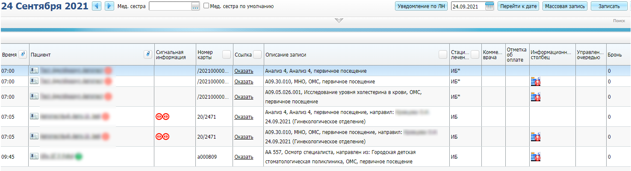
Figure 1 Форма Дневник врача

Визуально форма разделена на два блока:
- фильтр;
- результаты поиска.
В верхнем блоке формы расположен фильтр, а также кнопки, информация о которых описана ниже.
Кнопка | Пояснение
 | Кнопки предназначены для просмотра расписания приема на предыдущий/следующий день
 | Кнопка предназначена для просмотра записанных пациентов на выбранный день. После выбора даты необходимо нажать на кнопку "Перейти к дате"
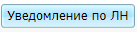 | Кнопка предназначена для просмотра, печати и выгрузки отчета "Список пациентов требующих направления на ВК и МСЭ"
 | Кнопка предназначена для массовой записи пациентов. При нажатии на кнопку "Массовая запись" открывается форма, в которой можно выбрать пациентов и услуги
 | Кнопка предназначена для записи пациента. При нажатии на кнопку "Записать" откроется окно "Записать пациента", в котором необходимо заполнить соответствующие параметры для поиска или создания пациента
Table 1 Описание кнопок
Примечание – Поле "Мед. сестра" заполняется автоматически, если установлен флажок "Мед. сестра по умолчанию" и произведены соответствующие настройки на форме "Персонал". При необходимости врач может изменить/назначить медицинскую сестру самостоятельно, выбрав нужного сотрудника из словаря.

Чтобы найти определенные записи в "Дневнике врача" выполните следующие действия:
- нажмите на кнопку , тогда станет доступной строка поиска (чтобы скрыть строку поиска необходимо нажать на кнопку );
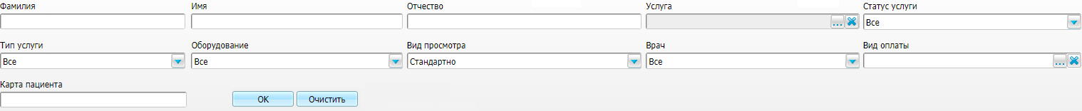
Figure 2 Строка поиска на форме Дневник врача

- заполните поля фильтра при необходимости;
Описание полей фильтра
Наименование поля | Пояснение
Фамилия | Фамилия пациента, которого требуется найти в списке пациентов.  Вводится с клавиатуры
Имя | Имя пациента, которого требуется найти в списке пациентов.  Вводится с клавиатуры
Отчество | Отчество пациента, которого требуется найти в списке пациентов.  Вводится с клавиатуры
Услуга | Для заполнения поля следует нажать на кнопку , после чего откроется окно "Услуги". Далее для выбора подходящих значений необходимо установить напротив них флажки и нажать на кнопку "Ок". Чтобы очистить поле, необходимо нажать на кнопку
Статус услуги | Выбирается значение из выпадающего списка
Тип услуги | Выбирается значение из выпадающего списка
Оборудование | Выбирается значение из выпадающего списка
Вид просмотра | Выбирается значение из выпадающего списка. Варианты значений:  - "Стандартно" – в дневнике будут показаны записи в текущий кабинет к текущему врачу и записи в текущий кабинет без указания врача;  - "По кабинету" – доступно, если у сотрудника есть право на "Просмотр дневника кабинета" (настройка описана в руководстве администратора "Настройка Системы"). В дневнике будут показаны записи в текущий кабинет ко всем врачам;  - "По врачу" – в дневнике будут показаны записи к текущему врачу во все кабинеты. При указании значения поле "Врач" недоступно для заполнения
- Врач | - Доступно, если выбрано значение "Стандартно" или "По кабинету" в поле "Вид просмотра"  - Выбирается значение из выпадающего списка
- Вид оплаты | - Для заполнения поля следует нажать на кнопку , после чего откроется окно "Вид оплат". Далее для выбора подходящих значений необходимо установить напротив них флажки и нажать на кнопку "Ок". Чтобы очистить поле, необходимо нажать на кнопку
- Карта пациента | - Номер карты пациента, которого требуется найти в списке пациентов.  - Вводится с клавиатуры
Table 2 Описание полей фильтра
- нажмите на кнопку "ОК" после заполнения полей фильтра. В основном блоке формы отобразятся записи, удовлетворяющие заданным параметрам поиска. Нажмите на кнопку "Очистить" для удаления данных в строке поиска.
В столбцах основного блока формы представлена информация о враче, услуге, пациенте и времени приема.
Описание столбцов на форме
Наименование столбца | Пояснение
Время | В столбце отображается плановое время приема пациента.  Примечание – Время 00:00 информирует о том, что пациент является срочным
Пациент | В столбце отображается список пациентов, записанных на прием к врачу.  При нажатии на ссылку с ФИО пациента в столбце "Пациент" откроется окно "Персональные медицинские карты: Редактирование". В данном окне доступен просмотр и редактирование персональной медицинской карты пациента. Подробное описание представлено в руководстве пользователя "Карта пациента"  Примечание – В столбце "Пациент" может содержаться сигнальная информация, на которую необходимо обратить внимание. В таблице ниже представлены возможные варианты сигнальной информации
Сигнальная информация | В столбце "Сигнальная информация" может содержаться сигнальная информация, на которую необходимо обратить внимание. В таблице ниже представлены возможные варианты сигнальной информации
Номер карты | В столбце отображается номер карты пациента
Ссылка | В столбце отображается статус записи пациента.  Возможные варианты:  - оказать – добавление информации о приеме;  - редактировать – изменение информации о приеме;  - черновик – заполнение черновика приема;  - неявка – отметка о неявки пациента на прием;  - отменена – отметка об отмененной записи
Описание записи | В столбце отображается информация о враче, направившем пациента на прием, отделении, к которому относится врач (данное сведение отображается в скобках), и информация о враче, к которому направлен пациент, а также информация об услуге
Стационарное лечение | В столбце отображается отметка о том, что пациент в данный момент находится на стационарном лечении. Если навести курсор на ячейку, во всплывающей подсказке отобразится:  - ИБ – "пациент находится на стационарном лечении в текущем ЛПУ";  - ИБ* – "пациент находится на стационарном лечении"
Комментарий врача | В столбце отображается комментарий врача
Отметка об оплате | В столбце отображаются виды оплат.  Примечание – Записи с определенными видами оплат в дневнике врача (в зависимости от настроек Системы) могут иметь цветовое выделение
Информационный столбец | В столбце отображается информация об ошибках в карте пациента  Примечание – В столбце "Информационный столбец" может содержаться сигнальная информация, на которую необходимо обратить внимание. В таблице "Элементы сигнальной информации" представлены возможные варианты сигнальной информации
Управление очередью | В столбце отображается статус очереди пациента.  Кнопки "Пригласить", "Отменить" и "Следующий" предназначены для вызова пациента в кабинет. Нажатие соответствующих кнопок меняет статус очереди пациента на текущий день в конкретный кабинет. При нажатии на кнопку "Пригласить" в столбце "Управление очередью" на информационном табло появится приглашение для пациента на прием, а именно в столбце "Время" появится надпись "Пройдите". В дневнике врача статус пациента "Ожидает" сменится на "Вызван". Данная функциональность доступна в том случае, если было установлено информационное табло и произведена соответствующая настройка администраторами Системы
Бронь | Указывается в столбце в случае нехватки информации по пациенту для осуществления записи, либо при отсутствии карты пациента
Table 3 Описание столбцов на форме
Обозначение | Пояснение
 | Кнопка информирует о том, что в карте пациента имеются ошибки, или отсутствует какая-либо информация. При нажатии на данную кнопку открывается информационное окно
 | Кнопка информирует о том, что в направлении пациента на услугу был заполнен комментарий. При нажатии на данную кнопку открывается окно просмотра комментария
 | Кнопка информирует о том, что следует обратить внимание на аллергологический анамнез и сопутствующие заболевания. При нажатии на данную кнопку открывается окно "Сигнальная информация"
 | Значок информирует о том, что пациент состоит на диспансерном учете
 | Значок информирует о том, что у пациента, возраст которого больше 16 лет, отсутствует актуальная информация о флюорографии, проведенной с профилактической целью
 | Значок информирует о том, что у пациента выявлена патология при проведении флюорографии с диагностической целью
 | Значок информирует о том, что пациент лежит в стационаре
 | Значок информирует о том, что у пациентки срок беременности превышает допустимый срок (больше 42 недель)
 | Значок информирует, что в истории болезни пациента в разделе "Режим и питание" указан постельный режим и врачам, оказывающим услуги стационарным пациентам, необходимо прийти к данному пациенту в палату для оказания услуги
 | Значок информирует о том, что пациент состоит в ноз. регистрах
 | Значок информирует о том, что у пациентки есть действующая беременность
или | Значок информирует о передаче осмотра в БАРС.МР
 | Значок информирует о наличии замечаний ВК
 | Значок информирует, о том, что имеется информация, заполненная ВК
Table 4 Элементы сигнальной информации
Для вызова контекстного меню в дневнике врача нажмите на запись правой кнопкой мыши. Пункты контекстного меню меняются в зависимости от статуса услуги, на которой вызывается контекстное меню.
Описание пунктов контекстного меню
Наименование пунктов | Пояснение
Новая запись | Запись пациента на прием через расписание в регистратуре.  Подробное описание представлено в руководстве пользователя "Регистратура поликлиники"
Записать пациента | Запись выбранного пациента к себе на прием.  Подробное описание представлено в разделе "Запись пациента"
Контрольные карты диспансерного учета | Просмотр и добавление карты диспансерного учета.  Подробное описание представлено в руководстве пользователя "Диспансерный учет"
Листки нетрудоспособности | Просмотр и выписка листков нетрудоспособности пациента.  Подробное описание представлено в руководстве пользователя "Листки нетрудоспособности"
Просмотр рецептов | Просмотр информации о рецептах, которые были выписаны пациенту.  Подробное описание представлено в руководстве пользователя "Выписка льготных рецептов"
Выписать рецепт | Выписка рецепта (доступно только на услугах со статусом "Редактировать").  Подробное описание представлено в руководстве пользователя "Выписка льготных рецептов"
Госпитализировать | Создание направления на госпитализацию (доступно только на услугах со статусом "Редактировать")
Массовое оказание услуг | Оказание услуги одновременно нескольким пациентам.  Подробное описание представлено в разделе "Массовое оказание услуг"
Направления | Создание направления на услугу.  Подробное описание представлено в разделе "Проведение осмотра"
Лицевой счет | При нажатии на этот пункт откроется окно "Лицевой счет", в котором содержится информация о договорах, направлениях и оплатах
Заполнить черновик | При нажатии на этот пункт откроется окно "Заполнение черновика"
Информированные согласия и отказы | При нажатии на этот пункт откроется окно "Информационные согласия и отказы", в котором можно просмотреть историю согласий и отказов за определенный период
Неявка | Отметка о неявке пациента на прием. При нажатии на этот пункт в дневнике врача рядом с названием услуги появится запись "Отменена". Если пациент явился на прием после выставления отметки о неявке, необходимо воспользоваться пунктом контекстного меню "Явка"
Удалить направление | Удаление записи на прием из регистратуры. Данный пункт доступен только в том случае, если у пациента имеется направление на госпитализацию
Отменить направление | Отмена записи на прием из регистратуры. Данный пункт доступен только в том случае, если у пациента имеется направление на госпитализацию
Редактировать запись | Изменение выбранной записи.  Подробное описание представлено в руководстве пользователя "Регистратура поликлиники"
Выписка | Выписка из амбулаторной карты пациента.  Подробное описание представлено в разделе "Проведение осмотра"
Отменить оказание | Отмена оказанного ранее приема
Отчеты | Печать отчетов.  Необходимо перейти по ссылке с названием отчета. Далее в открывшемся окне просмотра отчета выбрать одно из доступных действий, нажав на нужную кнопку в верхней части отчета
Поставить на учет по беременности | При нажатии на этот пункт откроется окно "ИКБР: Добавление", в котором можно поставить пациента на учет по беременности
Добавить внешнее направление | При нажатии на этот пункт откроется окно "Внешнее направление: добавление", в котором можно добавить направление из другой МО
Редактировать внешнее направление | При нажатии на этот пункт откроется окно "Внешнее направление: редактирование", в котором можно отредактировать направление из другой МО
Удалить внешнее направление | Удаление внешнего направления. Данный пункт доступен только в том случае, если у пациента имеется направление
Table 5 Описание пунктов контекстного меню
Прежде чем оказать прием пациенту, ознакомьтесь с информацией в следующих разделах:
- персональная медицинская карта (подробная информация представлена в разделе "Персональная медицинская карта пациента" руководства пользователя "Карта пациента");
- история заболеваний и результаты исследований (подробная информация представлена в разделе "История заболеваний и результат исследований" руководства пользователя "История заболеваний").

Запись пациента. Врач поликлиники
Существует несколько способов записи пациента на прием.

Срочная запись на текущий день
Чтобы записать пациента на прием на текущий день выполните следующие действия:
- выберите пункт главного меню "Рабочие места" → "Дневник". Откроется форма "Дневник врача";
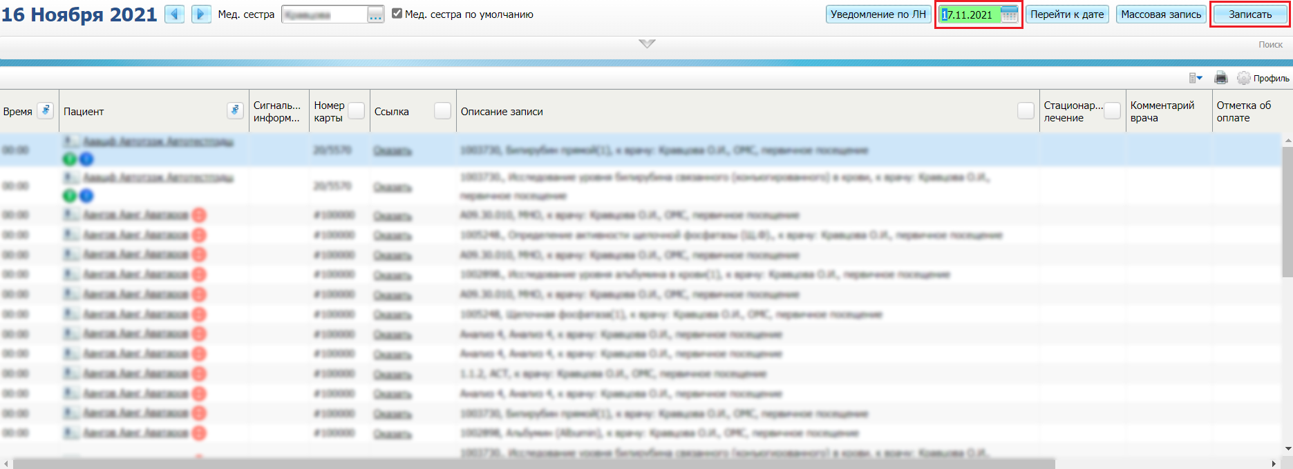
Figure 3 Форма Дневник врача

- нажмите на кнопку "Записать" или выберите пункт контекстного меню "Записать пациента" на строке с пациентом. Откроется окно "Записать пациента".
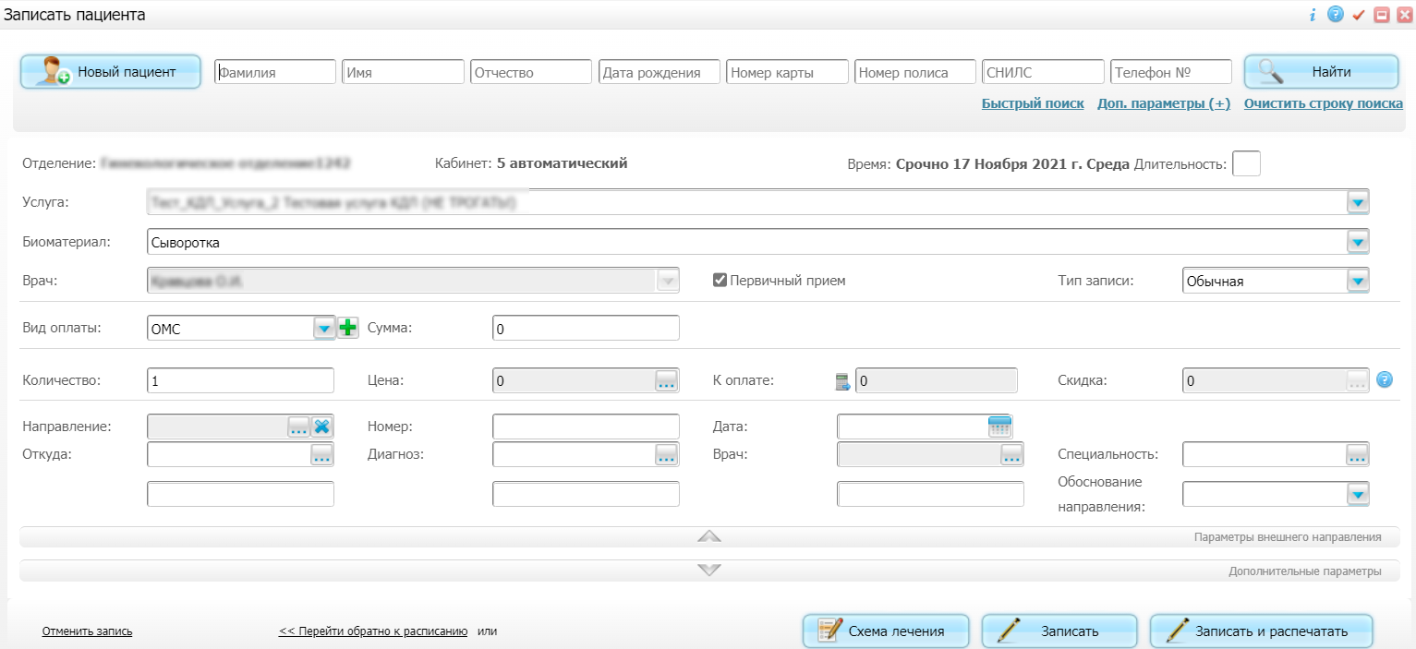
Figure 4 Окно Записать пациента

Функциональность по записи пациента подробно описана в руководстве пользователя "Регистратура поликлиники".

Запись пациента с выбором даты и времени
Чтобы записать пациента на прием с выбором даты и времени выполните следующие действия:
- выберите пункт главного меню "Рабочие места" → "Дневник". Откроется форма "Дневник врача";
- выберите пункт контекстного меню "Направления". Откроется окно добавления направлений.
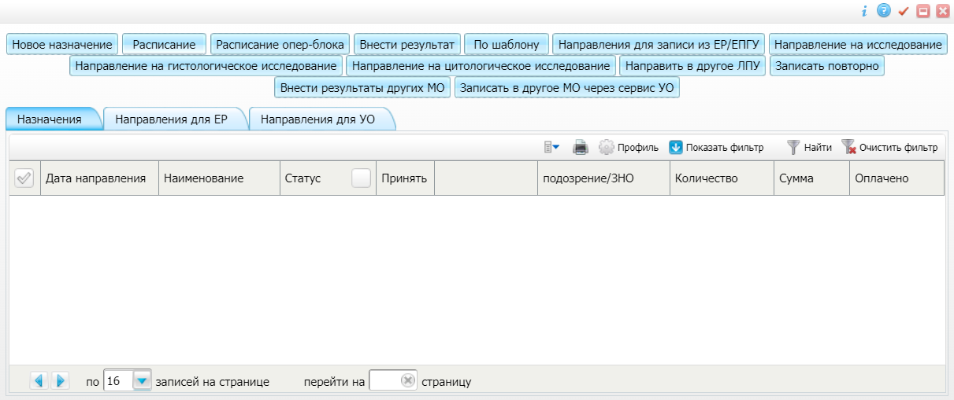
Figure 5 Окно добавления направлений

Подробная информация о создании направления, добавлении внешнего направления и отмене направления на услугу представлена в разделе "Направление пациента на услуги".

Оказание услуг врачом поликлиники. Врач поликлиники

Оказание услуг на форме Дневник врача. Врач поликлиники
Для проведения приема записанного пациента выполните следующие действия:
- перейдите по ссылке "Оказать" на форме "Дневник врача" в строке с выбранным пациентом. Откроется окно "Добавление приема";
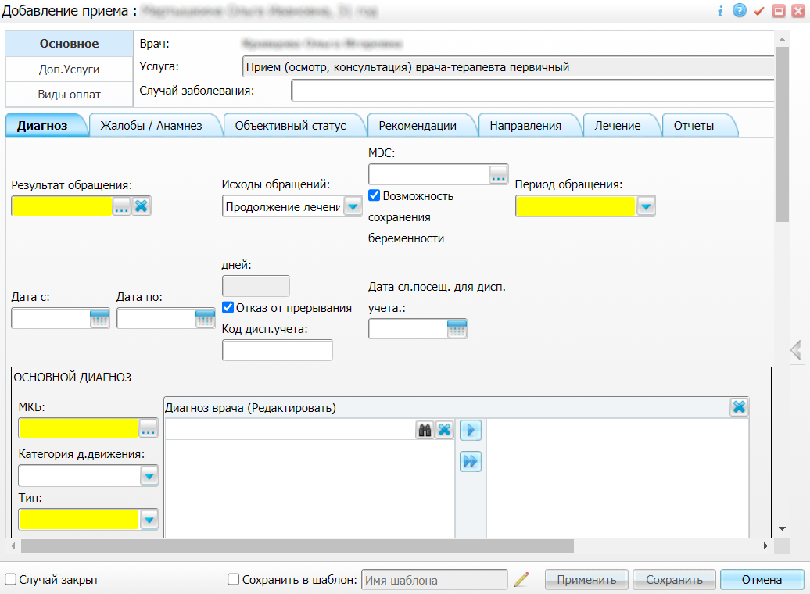
Figure 6 Окно Добавление приема

Примечание – Содержимое окна, набор вкладок и полей зависит от настроек шаблона оказания услуг и настраивается индивидуально под каждую МО в зависимости от утвержденных бизнес-процессов.

Окно поделено на несколько блоков:
- Верхний левый блок – содержит вкладки "Основное", "Доп. услуги" и "Виды оплат".
Описание вкладок
Наименование вкладки | Пояснение
Основное | Содержит поля, описанные ниже
Врач | ФИО врача, проводящего осмотр.  Примечание – Подбор кабинета при сохранении визита происходит в зависимости от сотрудника, указанного в поле "Врач". Данная процедура настраивается системным администратором
Услуга | Наименование услуги, которая оказывается на данном приеме.  Примечания:  - если услуга оказана, то отображаются услуги, привязанные к шаблону, который действовал на дату оказания;  - если услуга не оказана, то отображаются услуги, которые привязаны к актуальному для этой услуги шаблону на текущую дату
- Случай заболевания | - Диагноз, по которому проводится осмотр. Доступен выбор другого случая заболевания из выпадающего списка.  - Примечание – При смене случая заболевания на "пустой" предлагается либо сохранить внесенные данные либо очистить (в этом случае выполнится стандартная процедура наследования данных по случаю, внесенные ранее данные удалятся)
- Доп. услуги | - Содержит информацию о дополнительных услугах, оказанных пациенту
- Виды оплат | - Содержит информацию о виде оплаты, по которому данный пациент проходит лечение
Table 6 Описание вкладок
- Основной блок – предназначен для заполнения информации о пациенте, содержит следующие вкладки: "Диагноз", "Жалобы/Анамнез", "Объективный статус", "Рекомендации", "Направления", "Лечение", "Отчеты".
- Боковое меню – содержит ссылки "Основное", "Направления", "Избранное" и раскрывается с помощью кнопки
.
Описание ссылок бокового меню
Наименование блока и его составляющих | Пояснение
Основное | При нажатии на кнопку раскрывается список со ссылками, описанными ниже
История | При переходе по ссылке открывается окно "История заболеваний и результаты исследований". Подробное описание представлено в разделе "История заболеваний и результаты исследований"
Прививки | При переходе по ссылке открывается окно "Прививочная карта пациента", в котором можно просмотреть прививки пациента, назначить и внести информацию о выполнении прививок. Подробное описание представлено в руководстве пользователя "Вакцинопрофилактика"
Флюоротека | При переходе по ссылке открывается окно "Флюоротека", в котором представлена информация о флюорографических исследованиях пациента. Подробное описание представлено в разделе "Просмотр и добавление флюорографических исследований"
Стандарт | При переходе по ссылке открывается окно "Медицинский стандарт", в котором представлена информация о выполнении МЭС. Подробное описание представлено в разделе "Стандарт"
Направления | При нажатии на кнопку раскрывается список со ссылками, описанными ниже
Новое назначение | При переходе по ссылке открывается окно "Услуги ЛПУ". Описание представлено в руководстве пользователя "Регистратура"
Расписание | При переходе по ссылке открывается окно с расписанием. Подробное описание представлено в руководстве пользователя "Регистратура поликлиники"
По шаблону | При переходе по ссылке открывается окно "Шаблоны направлений". Описание представлено в руководстве пользователя "Регистратура"
Направление в лабораторию | При переходе по ссылке открывается окно "Заказ исследований". Подробное описание представлено в руководстве пользователя "ЛИС. Заказ исследований"
Избранное | При нажатии на кнопку раскрывается список со ссылками, описанными ниже
Аллергоанамнез | При переходе по ссылке открывается окно "Аллергологический анамнез", в котором представлена информация о наличии аллергии пациента. Для внесения изменений в аллергологический анамнез необходимо воспользоваться контекстным меню. Для печати аллергологического анамнеза необходимо нажать на кнопку
Листки нетрудоспособности | При переходе по ссылке открывается окно "Листки нетрудоспособности". Подробное описание представлено в руководстве пользователя "Листки нетрудоспособности"
Контрольные карты диспансерного учета | При переходе по ссылке открывается окно "Контрольные карты пациента". Подробное описание представлено в разделе "Просмотр контрольных карт диспансерного учета пациента"
Просмотр рецептов | При переходе по ссылке открывается окно просмотра выписанных рецептов пациента. Подробное описание представлено в руководстве пользователя "Выписка льготных рецептов"
Выписать рецепт | При переходе по ссылке открывается окно для выписки рецепта. Подробное описание представлено в руководстве пользователя "Выписка льготных рецептов"
Медосмотры | При переходе по ссылке открывается окно "Карты медосмотров", в котором доступны просмотр открытых/закрытых карт медосмотра и добавление новых
Паллиативная помощь | При переходе по ссылке открывается окно "Паллиативная помощь: добавление". Подробное описание представлено в разделе "Установление статуса паллиативного пациента"
Нозологические регистры | При переходе по ссылке открывается окно "Нозологические рецепты", отображающее список регистров, в которые включен пациент
Беременность | Подробная информация представлена в разделе "Отображение информации о беременности"
Заполнить прием | Подробная информация представлена в разделах "Заполнение приема по шаблону" и "Заполнение приема по истории"
Table 7 Описание ссылок бокового меню
- заполните поля на вкладках основного блока, описание которых представлено в разделе "Заполнение окна оказания приема";
- нажмите на кнопку "Применить" или "Сохранить" после внесения необходимой информации на вкладках:
  - "Применить" – данные сохраняются, окно приема остается активным;
  - "Сохранить" – данные сохраняются, окно приема закрывается.
Примечание – При сохранении приема осуществляется следующая проверка: если вносятся изменения в случай заболевания (меняется код МКБ-10 либо устанавливается признак закрытия случая заболевания), тогда Системой сравнивается специальность врача, оказывающего текущий прием, и специальность врача, открывшего случай заболевания. Если специальности отличаются, в зависимости от настроек выводится предупреждение или ошибка.

При нажатии на кнопку "Отменить" появится системное сообщение "Закрыть окно без сохранения данных?".
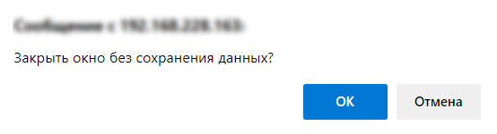
При нажатии на кнопку "ОК" окно "Добавления приема" будет закрыто.

Заполнение окна оказания приема
У врача поликлиники есть возможность ввода основной информации о приеме, жалобах пациента, анамнезе, объективном статусе, диагнозе, плане лечения, наблюдении ОРВИ. Помимо этого, врач поликлиники может производить выписки направлений, создавать и печатать извещения, отчеты и документы. Данные действия разделены по вкладкам окна приема.
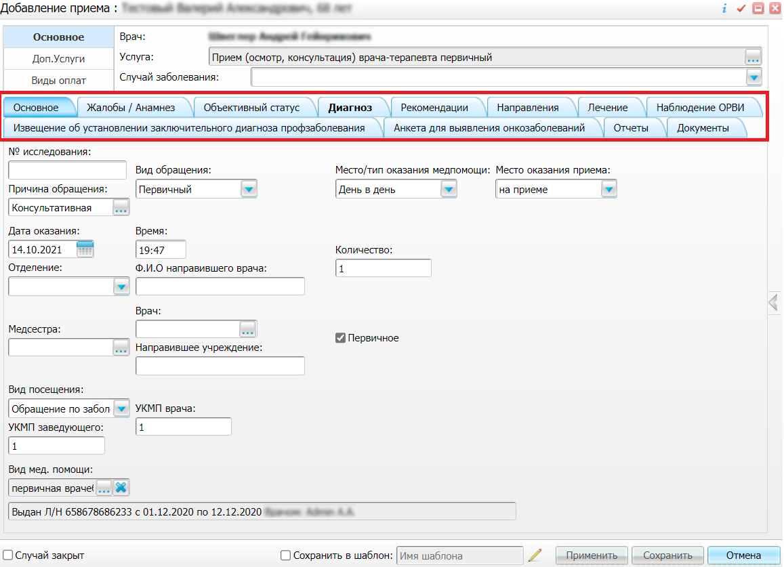
Figure 7 Окно Добавление приема

Примечание – В окнах "Добавление приема" и "Редактирование приема" добавлена проверка на полноту заполнения обязательных полей вкладки. Если на вкладке имеется хотя бы одно обязательное незаполненное поле, то наименование вкладки выделяется жирным шрифтом.

Количество и состав вкладок зависит от оказываемой услуги. В данном разделе описаны стандартные вкладки.

Заполнение основной информации
Чтобы заполнить основную информации о приеме пациента выполните следующие действия:
- перейдите на вкладку "Основное";
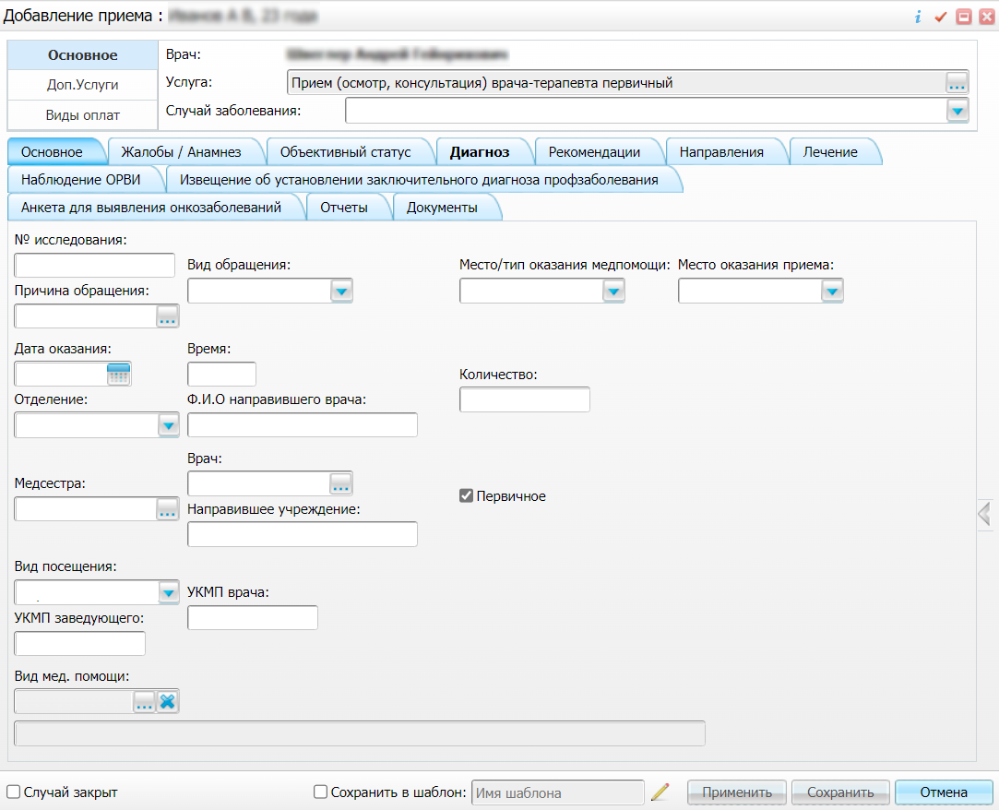
Figure 8 Окно Добавление приема

- заполните поля на вкладке.
Описание полей
Наименование поля | Обязательность | Пояснение
№ исследования |  | Вводится с клавиатуры
Вид обращения |  | Выбирается значение из выпадающего списка
Причина обращения |  | Для заполнения поля следует нажать на кнопку , после чего откроется окно "Цели посещения". Далее для выбора подходящего значения необходимо установить напротив него флажок и нажать на кнопку "Ок"
Место/тип оказания медпомощи |  | Выбирается значение из выпадающего списка
Место оказания приема |  | Выбирается значение из выпадающего списка
Дата оказания |  | Выбирается значение из календаря
Время |  | Вводится с клавиатуры
Отделение |  | Выбирается значение из выпадающего списка
Ф.И.О направившего врача |  | ФИО врача вводится с клавиатуры
Количество |  | Вводится с клавиатуры
Медсестра |  | Для заполнения поля следует нажать на кнопку , после чего откроется окно "Мед. сестры". Далее для выбора подходящего значения необходимо установить напротив него флажок и нажать на кнопку "Ок"
Врач |  | Для заполнения поля следует нажать на кнопку , после чего откроется окно "Врачи". Далее для выбора подходящего значения необходимо установить напротив него флажок и нажать на кнопку "Ок"
Первичное |  | Устанавливается флажок, если прием проводится впервые
Направившее учреждение |  | Вводится с клавиатуры
Вид посещения |  | Выбирается значение из выпадающего списка
УКМП врача |  | Вводится с клавиатуры
УКМП заведующего |  | Вводится с клавиатуры
Вид мед. помощи |  | Для заполнения поля следует нажать на кнопку , после чего откроется окно "Справочники: значения (федеральные справочники)". Далее для выбора подходящего значения необходимо установить напротив него флажок и нажать на кнопку "Ок"
Table 8 Описание полей
Примечание – Содержимое окна зависит от настроек шаблона оказания услуг и настраивается индивидуально под каждую МО в зависимости от утвержденных бизнес-процессов.
- перейдите на следующую вкладку для заполнения полей.

Заполнение информации об анамнезе и жалобах пациента
Чтобы заполнить информацию об анамнезе и жалобах пациента выполните следующие действия:
- перейдите на вкладку "Жалобы/Анамнез";
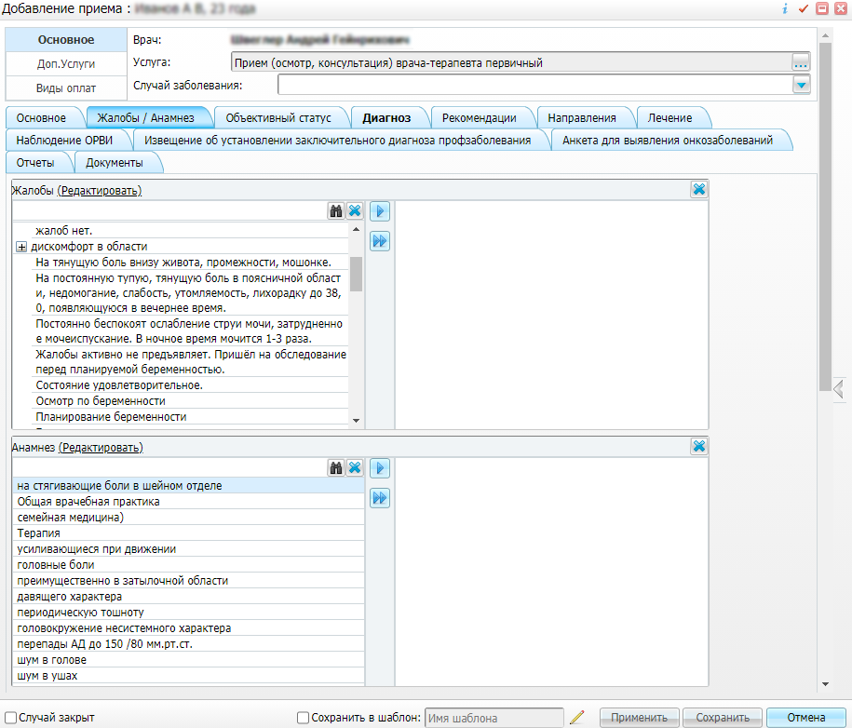
Figure 9 Окно Добавление приема вкладка Жалобы и Анамнез

- заполните поля на вкладке.
Описание полей
Наименование поля | Пояснение
Жалобы | Данные заполняются одним из двух способов:  - ручной ввод (правая часть окна);  - заполнение с помощью пользовательского словаря (левая часть окна). Выбирается нужный элемент словаря двойным нажатием на кнопку мыши;  При нажатии на ссылку "Редактировать" в заголовке словаря открывается окно "Мед. словари для врача". В данном окне можно редактировать записи словаря и вносить новые с помощью контекстного меню
Анамнез | Данные заполняются одним из двух способов:  - ручной ввод (правая часть окна);  - заполнение с помощью пользовательского словаря (левая часть окна). Выбирается нужный элемент словаря двойным нажатием на кнопку мыши;  При нажатии на ссылку "Редактировать" в заголовке словаря открывается окно "Мед. словари для врача". В данном окне можно редактировать записи словаря и вносить новые с помощью контекстного меню
Состояние пациента | Данные заполняются одним из двух способов:  - ручной ввод (правая часть окна);  - заполнение с помощью пользовательского словаря (левая часть окна). Выбирается нужный элемент словаря двойным нажатием на кнопку мыши;  При нажатии на ссылку "Редактировать" в заголовке словаря открывается окно "Мед. словари для врача". В данном окне можно редактировать записи словаря и вносить новые с помощью контекстного меню
Трудовой диагноз | Выбирается значение из выпадающего списка
Перенесенные заболевания с источником | Для добавления записи необходимо выбрать пункт контекстного меню "Добавить", заполнить поля в открывшемся окне и нажать на кнопку "Ок". Описание полей представлено ниже
Сопутствующее заболевание | Для заполнения поля следует нажать на кнопку , после чего откроется окно "Перенесенное заболевание". Далее для выбора подходящего значения необходимо установить напротив него флажок и нажать на кнопку "Ок"
МКБ | Заполняется автоматически в зависимости от выбора в поле "Сопутствующее заболевание"
Дата начала | Выбирается дата из календаря
Дата окончания | Выбирается дата из календаря
Комментарий | Вводится с клавиатуры
Table 9 Описание полей
Примечание – Содержимое окна зависит от настроек шаблона оказания услуг и настраивается индивидуально под каждую МО в зависимости от утвержденных бизнес-процессов.

Заполнение данных об объективном статусе
Чтобы заполнить информацию об объективном статусе пациента выполните следующие действия:
- перейдите на вкладку "Объективный статус";
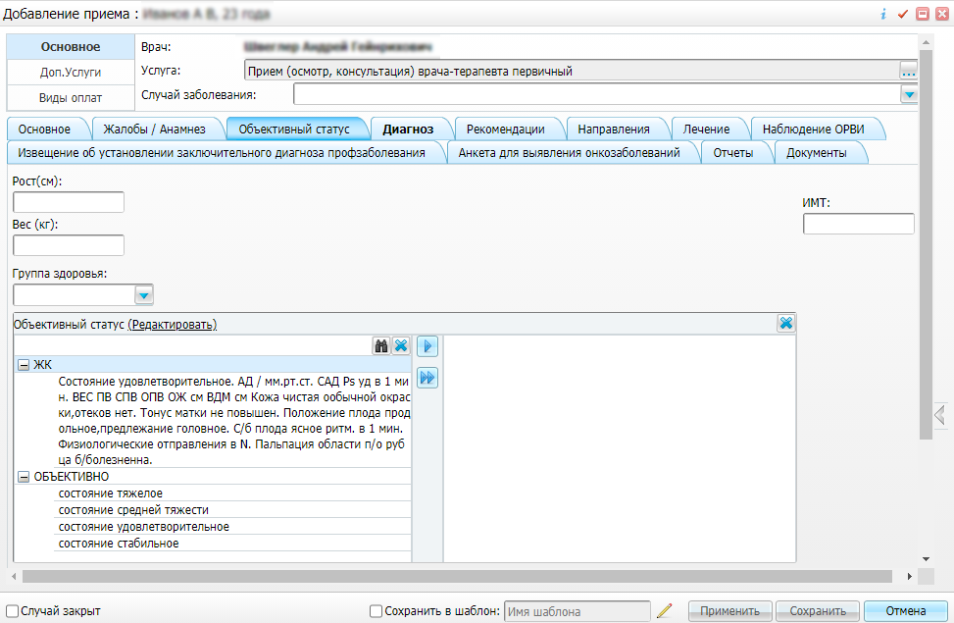
Figure 10 Окно Добавление приема вкладка Объективный статус

- заполните поля на вкладке и информацию об объективном статусе.
Описание полей
Наименование поля | Пояснение
Рост (см) | Вводится с клавиатуры
Вес (кг) | Вводится с клавиатуры
Группа здоровья | Выбирается значение из выпадающего списка
ИМТ | Значение будет рассчитано автоматически после заполнения полей "Рост" и "Вес"
Объективный статус | Данные заполняются одним из двух способов:  - ручной ввод (правая часть окна);  - заполнение с помощью пользовательского словаря (левая часть окна). Выбирается нужный элемент словаря двойным нажатием на кнопку мыши;  При нажатии на ссылку "Редактировать" в заголовке словаря открывается окно "Мед. словари для врача". В данном окне можно редактировать записи словаря и вносить новые с помощью контекстного меню
Локальный статус | Данные заполняются одним из двух способов:  - ручной ввод (правая часть окна);  - заполнение с помощью пользовательского словаря (левая часть окна). Выбирается нужный элемент словаря двойным нажатием на кнопку мыши;  При нажатии на ссылку "Редактировать" в заголовке словаря открывается окно "Мед. словари для врача". В данном окне можно редактировать записи словаря и вносить новые с помощью контекстного меню
Table 10 Описание полей
Примечание – Содержимое окна зависит от настроек шаблона оказания услуг и настраивается индивидуально под каждую МО в зависимости от утвержденных бизнес-процессов.

Заполнение диагноза
Чтобы внести в Систему диагноз пациента выполните следующие действия:
- перейдите на вкладку "Диагноз";
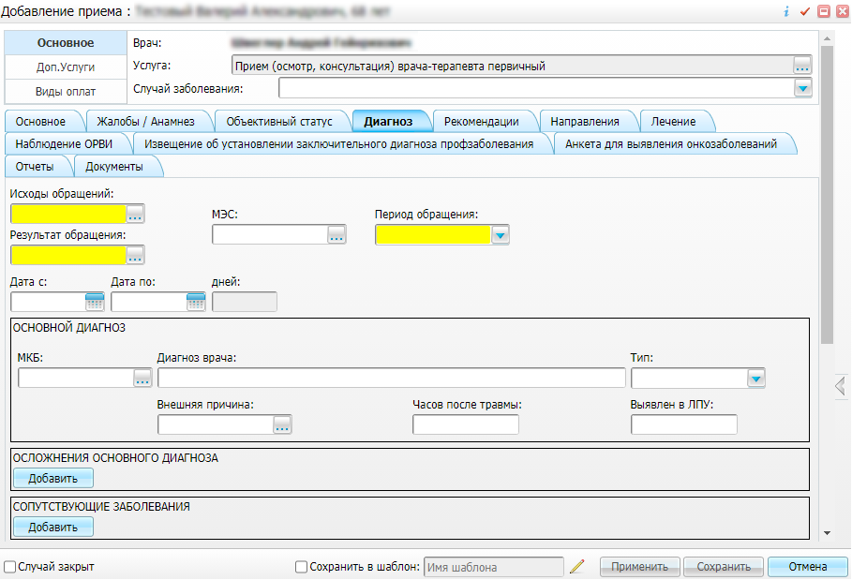
Figure 11 Окно Добавление приема

- заполните поля на вкладке.
Описание полей
Наименование полей | Обязательность | Пояснение
Исходы обращений |  | Для заполнения поля следует нажать на кнопку . Откроется окно "Исходы обращения". Далее для выбора подходящего значения необходимо установить напротив него флажок и нажать на кнопку "Ок"
Результат обращения |  | Для заполнения поля следует нажать на кнопку . Откроется окно "Результаты обращения". Далее для выбора подходящего значения необходимо установить напротив него флажок и нажать на кнопку "Ок"
МЭС |  | Для заполнения поля следует нажать на кнопку . Откроется окно "МЭС". Далее для выбора подходящего значения необходимо нажать дважды на кнопку мыши
Период обращения |  | Выбирается значение из выпадающего списка
Дата с:  Дата по: |  | Выбирается дата из календаря
Основной диагноз |  | Описание полей представлено ниже
МКБ |  | Для заполнения поля следует нажать на кнопку . Откроется окно "МКБ-10". Далее для выбора подходящего значения необходимо установить напротив него флажок и нажать на кнопку "Ок".
Диагноз врача |  | Заполняется автоматически в зависимости от выбранного значения МКБ-10
Тип |  | Выбирается значение из выпадающего списка
Внешняя причина |  | Для заполнения поля следует нажать на кнопку . Откроется окно "Справочник МКБ-10". Далее для выбора подходящего значения необходимо нажать на него дважды кнопкой мыши
Часов после травмы |  | Вводится с клавиатуры
Выявлен в ЛПУ |  | Вводится с клавиатуры
Осложнения основного диагноза |  | При нажатии на кнопку "Добавить" отобразится список полей, описание которых представлено ниже. Чтобы отменить добавление диагнозов осложнения необходимо нажать на кнопку "Удалить"
МКБ |  | Для заполнения поля следует нажать на кнопку . Откроется окно "МКБ-10". Далее для выбора подходящего значения необходимо установить напротив него флажок и нажать на кнопку "Ок". При выборе определенного диагноза возможно появление ошибки или предупреждения, если диагноз не подходит по полу, возрасту пациента или специальности врача, или нельзя выбрать данный диагноз в качестве основного. Настройка реквизитов осуществляется системным администратором
Диагноз врача |  | Вводится с клавиатуры
Стадия |  | Выбирается значение из выпадающего списка
Характер |  | Для заполнения поля следует нажать на кнопку . Откроется окно "Характеры заболеваний". Далее для выбора подходящего значения необходимо установить напротив него флажок и нажать на кнопку "Ок". при выборе характера заболевания возможно появление ошибки или предупреждения, если выбранный характер не соответствует диагнозу. Поле "Характер" будет очищено. При попытке повторно указать характер для заболевания в значении "Впервые в жизни установленное хроническое" повторно, также появится предупреждение
Вид травмы |  | Выбирается значение из выпадающего списка
Внешняя причина |  | Для заполнения поля следует нажать на кнопку . Откроется окно "Справочник МКБ-10". Далее для выбора подходящего значения необходимо нажать на него дважды кнопкой мыши
Часов после травмы |  | Вводится с клавиатуры
Выявлен в ЛПУ |  | Вводится с клавиатуры
Сопутствующие заболевания |  | При нажатии на кнопку "Добавить" отобразится список полей, описание которых представлено ниже. Чтобы отменить добавление сопутствующих диагнозов необходимо нажать на кнопку "Удалить"
МКБ |  | Для заполнения поля следует нажать на кнопку . Откроется окно "МКБ-10". Далее для выбора подходящего значения необходимо установить напротив него флажок и нажать на кнопку "Ок"
Диагноз врача |  | Вводится с клавиатуры
Стадия |  | Выбирается значение из выпадающего списка
Характер заболевания |  | Для заполнения поля следует нажать на кнопку . Откроется окно "Характеры заболеваний". Далее для выбора подходящего значения необходимо установить напротив него флажок и нажать на кнопку "Ок". При выборе характера заболевания возможно появление ошибки или предупреждения, если выбранный характер не соответствует диагнозу. Поле "Характер" будет очищено. При попытке повторно указать характер для заболевания в значении "Впервые в жизни установленное хроническое" повторно, также появится предупреждение
Вид травмы |  | Выбирается значение из выпадающего списка
Внешняя причина |  | Для заполнения поля следует нажать на кнопку . Откроется окно "Справочник МКБ-10". Далее для выбора подходящего значения необходимо нажать на него дважды кнопкой мыши
Часов после травмы |  | Вводится с клавиатуры
Выявлен в ЛПУ |  | Вводится с клавиатуры
T |  | Выбирается значение из выпадающего списка
N |  | Выбирается значение из выпадающего списка
M |  | Выбирается значение из выпадающего списка
Стадия |  | Выбирается значение из выпадающего списка
Основная опухоль |  | Выбирается значение из выпадающего списка
Наличие отдаленных метастазов |  | Устанавливается флажок при необходимости
Сведения о консилиуме |  | Выбирается значение из выпадающего списка
Категория пациента |  | Выбирается значение из выпадающего списка
Дата проведения консилиума |  | Выбирается дата из календаря
Дата взятия материала |  | Выбирается дата из календаря
Признак получения результата диагностики |  | Устанавливается флажок при необходимости
Маркеры |  | При нажатии на кнопку "Добавить" отобразится список полей, описание которых представлено ниже
Дата исследования |  | Выбирается дата из календаря
Диагностический показатель |  | Выбирается значение из выпадающего списка
Значение маркера |  | Выбирается значение из выпадающего списка
Гистология |  | При нажатии на кнопку "Добавить" отобразится список полей, описание которых представлено ниже
Дата исследования |  | Выбирается дата из календаря
Диагностический показатель |  | Выбирается значение из выпадающего списка
Значение маркера |  | Выбирается значение из выпадающего списка
Противопоказания и отказы |  | При нажатии на кнопку "Добавить" отобразится список полей, описание которых представлено ниже
Код |  | Выбирается значение из выпадающего списка
Дата |  | Выбирается дата из календаря
Table 11 Описание полей
Примечание – Набор полей на вкладке зависит от настроек шаблона оказания услуг и настраивается индивидуально под каждую МО в зависимости от утвержденных бизнес-процессов.

Заполнение рекомендаций
Чтобы заполнить рекомендации для пациента выполните следующие действия:
- перейдите на вкладку "Рекомендации";
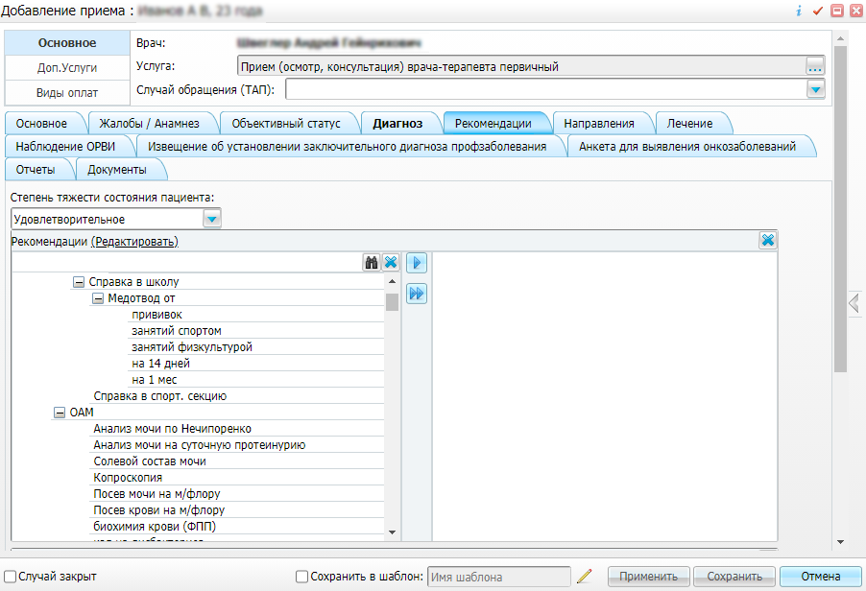
Figure 12 Окно Добавление приема вкладка Рекомендации

Примечание – Существует возможность перемещения записей в медицинских словарях в окне оказания приема с помощью ссылки "Редактировать". Порядок записей в медицинском словаре организуется с учётом наличия у пользователя прав к конкретным записям медицинского словаря.

- заполните поля на вкладке.
Описание полей
Наименование поля | Пояснение
Степень тяжести состояния пациента | Выбирается значение из выпадающего списка
Рекомендации | Данные заполняются одним из двух способов:  - ручной ввод (правая часть окна);  - заполнение с помощью пользовательского словаря (левая часть окна). Выбирается нужный элемент словаря двойным нажатием на кнопку мыши;  При нажатии на ссылку "Редактировать" в заголовке словаря открывается окно "Мед. словари для врача". В данном окне можно редактировать записи словаря и вносить новые с помощью контекстного меню
Протокол | Данные заполняются одним из двух способов:  - ручной ввод (правая часть окна);  - заполнение с помощью пользовательского словаря (левая часть окна). Выбирается нужный элемент словаря двойным нажатием на кнопку мыши;  При нажатии на ссылку "Редактировать" в заголовке словаря открывается окно "Мед. словари для врача". В данном окне можно редактировать записи словаря и вносить новые с помощью контекстного меню
Заключение | Данные заполняются одним из двух способов:  - ручной ввод (правая часть окна);  - заполнение с помощью пользовательского словаря (левая часть окна). Выбирается нужный элемент словаря двойным нажатием на кнопку мыши;  При нажатии на ссылку "Редактировать" в заголовке словаря открывается окно "Мед. словари для врача". В данном окне можно редактировать записи словаря и вносить новые с помощью контекстного меню
Table 12 Описание полей
Примечание – Содержимое окна зависит от настроек шаблона оказания услуг и настраивается индивидуально под каждую МО в зависимости от утвержденных бизнес-процессов.

Работа с направлениями
Врач поликлиники может направить пациента на посещение к специалистам, повторный прием, процедуру, исследование или операцию, а также оказать дополнительные услуги на вкладке "Направления". Чтобы стали доступны все функции вкладки "Направления", необходимо нажать на кнопку "Применить".
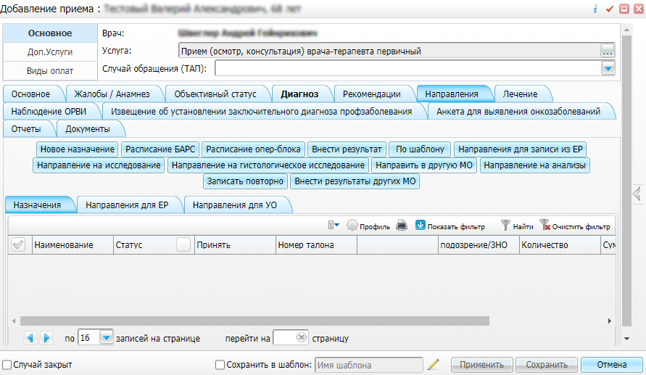
Figure 13 Окно Добавление приема вкладка Направления

Подробная информация о создании направления, добавлении внешнего направления и отмене направления на услугу представлена в разделе "Направление пациента на услуги".

Назначение лечения
Чтобы назначить лечение или выдать рецепт пациенту выполните следующие действия:
- перейдите на вкладку "Лечение";
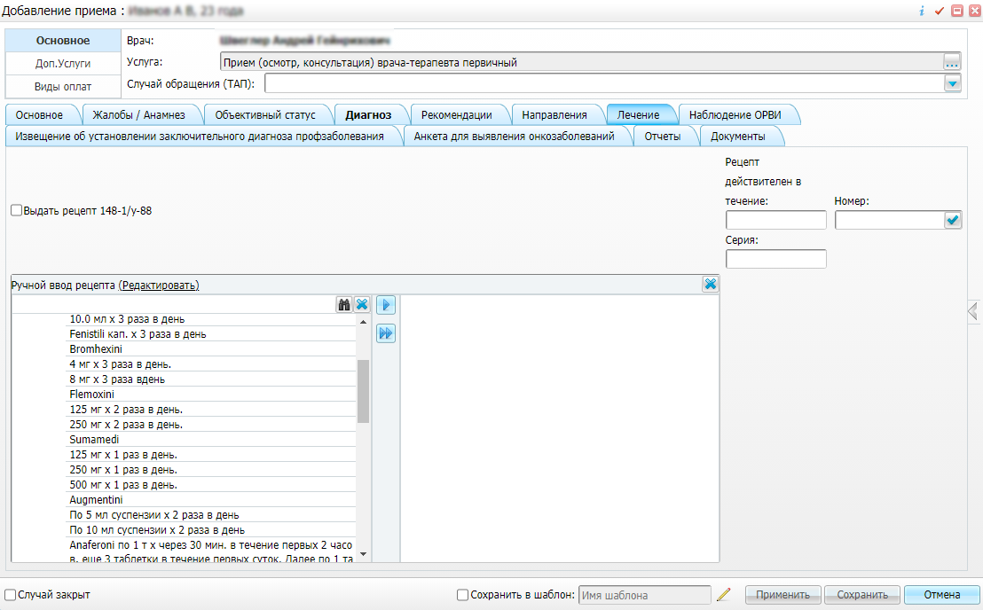
Figure 14 Окно Добавление приема вкладка Лечение

- заполните поля на вкладке.
Описание полей
Наименование поля | Пояснение
Выдать рецепт 148-1/у-88 | Устанавливается флажок при необходимости
Рецепт действителен в течение | Вводится с клавиатуры
Номер | При нажатии на кнопку номер рецепта присваивается автоматически
Серия | Вводится с клавиатуры
Ручной ввод рецепта | Данные заполняются одним из двух способов:  - ручной ввод (правая часть окна);  - заполнение с помощью пользовательского словаря (левая часть окна). Выбирается нужный элемент словаря двойным нажатием на кнопку мыши;  При нажатии на ссылку "Редактировать" в заголовке словаря открывается окно "Мед. словари для врача". В данном окне можно редактировать записи словаря и вносить новые с помощью контекстного меню
Table 13 Описание полей
Примечание – Содержимое окна зависит от настроек шаблона оказания услуг и настраивается индивидуально под каждую МО в зависимости от утвержденных бизнес-процессов.

Заполнение данных об ОРВИ
Чтобы внести в Систему данные об ОРВИ пациента выполните следующие действия:
- перейдите на вкладку "Наблюдение ОРВИ";
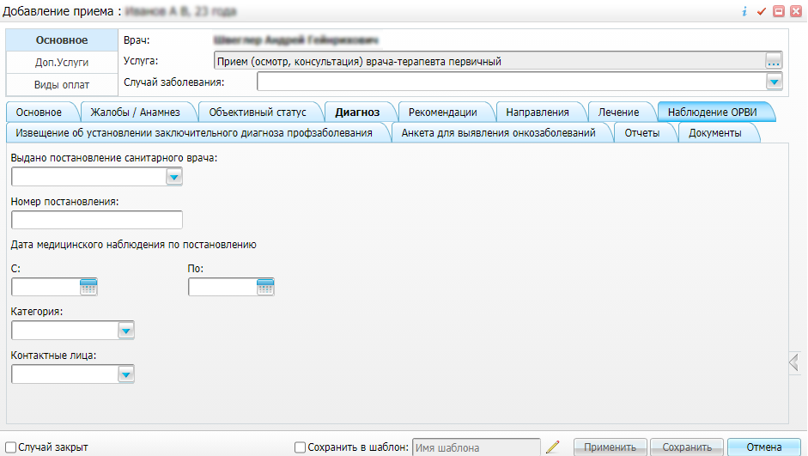
Figure 15 Окно Добавление приема вкладка Наблюдение ОРВИ

- заполните поля на вкладке.
Описание полей
Наименование поля | Обязательность | Пояснение
Выдано постановление санитарного врача |  | Выбирается значение из выпадающего списка
Номер постановления |  | Вводится с клавиатуры
Дата медицинского наблюдения по постановлению с: по: |  | Выбирается дата из календаря
Категория |  | Выбирается значение из выпадающего списка
Контактные лица |  | Выбирается значение из выпадающего списка. При выборе значения "Да" необходимо заполнить поля, описанные ниже
Фамилия |  | Вводится с клавиатуры
Имя |  | Вводится с клавиатуры
Отчество |  | Вводится с клавиатуры
Дата рождения |  | Выбирается дата из календаря
Адрес фактического проживания |  | Вводится с клавиатуры
Контакт (номер телефона) |  | Вводится с клавиатуры
Дата медицинского наблюдения по постановлению с: по: |  | Выбирается дата из календаря
Категория |  | Выбирается значение из выпадающего списка
Table 14 Описание полей
Примечание – Набор полей на вкладке зависит от настроек шаблона оказания услуг и настраивается индивидуально под каждую МО в зависимости от утвержденных бизнес-процессов.

Заполнение извещений об установлении заключительного диагноза профзаболевания
Чтобы создать в Системе извещение об установлении заключительного диагноза профзаболевания пациента выполните следующие действия:
- перейдите на вкладку "Извещение об установлении заключительного диагноза профзаболевания";
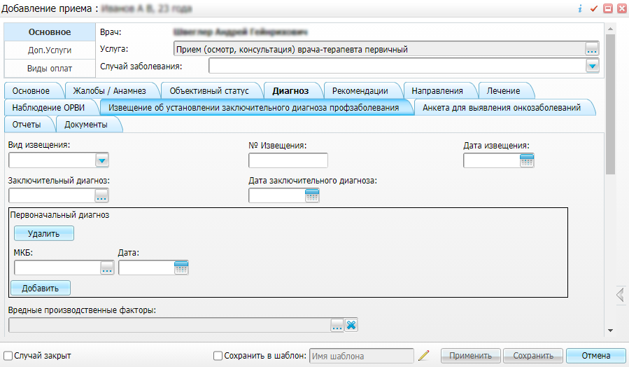
Figure 16 Окно Добавление приема вкладка Извещение об установлении заключительного диагноза профзаболевания

- заполните поля на вкладке.
Описание полей
Наименование поля | Пояснение
Вид извещения | Выбирается значение из выпадающего списка
№ извещения | Вводится с клавиатуры
Дата извещения | Выбирается дата из календаря
Заключительный диагноз | Для заполнения поля следует нажать на кнопку . Откроется окно "Справочник МКБ-10". Далее для выбора подходящего значения необходимо нажать на него дважды кнопкой мыши
Дата заключительного диагноза | Выбирается дата из календаря
Вредные производственные факторы | Для заполнения поля следует нажать на кнопку . Откроется окно "Перечень вредных, опасных веществ и производственных факторов". Далее для выбора подходящего значения необходимо установить напротив него флажок и нажать на кнопку "Ок"
Печать дополнительного места работы | Устанавливается флажок при необходимости
Печать полного наименования МО | Устанавливается флажок при необходимости
Дата отправки извещения | Выбирается дата из календаря
Первоначальный диагноз | При нажатии на кнопку "Добавить" появляются дополнительные поля, описанные ниже. При нажатии на кнопку "Удалить" поля будут скрыты
МКБ | Для заполнения поля следует нажать на кнопку . Откроется окно "Справочник МКБ-10". Далее для выбора подходящего значения необходимо нажать на него дважды кнопкой мыши
Дата | Выбирается дата из календаря
Table 15 Описание полей
Примечание – Набор полей на вкладке зависит от настроек шаблона оказания услуг и настраивается индивидуально под каждую МО в зависимости от утвержденных бизнес-процессов.

Заполнение анкеты для выявления онкозаболеваний
Чтобы внести в Систему данные для выявления онкозаболеваний пациента выполните следующие действия:
- перейдите на вкладку "Анкета для выявления онкозаболеваний";
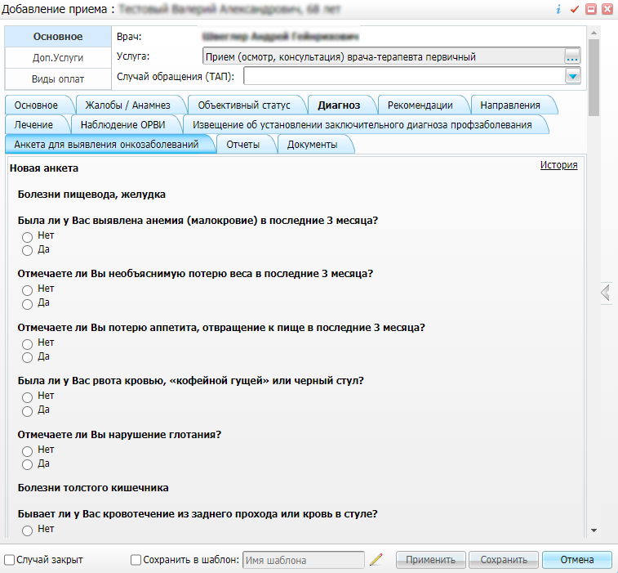
Figure 17 Окно Добавление приема вкладка Анкета для выявления онкозаболеваний

- установите переключатель, соответствующий ответу пациента на вкладке.
Примечание – При переходе по ссылке "История" откроется окно "Анкеты пациента". В данном окне отображены все анкеты пациента, заполненные ранее.

Просмотр и печать отчетов
Чтобы распечатать АТ, выписку из медкарты, заключение врача и другие отчеты выполните следующие действия:
- перейдите на вкладку "Отчеты";
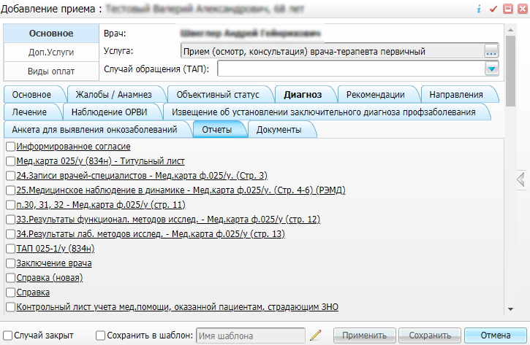
Figure 18 Окно Добавление приема вкладка Отчеты

Примечание – Набор отчетов на вкладке зависит от настроек шаблона оказания услуг и настраивается индивидуально под каждую МО в зависимости от утвержденных бизнес-процессов.

- нажмите на ссылку с названием отчета. Откроется окно просмотра отчета;
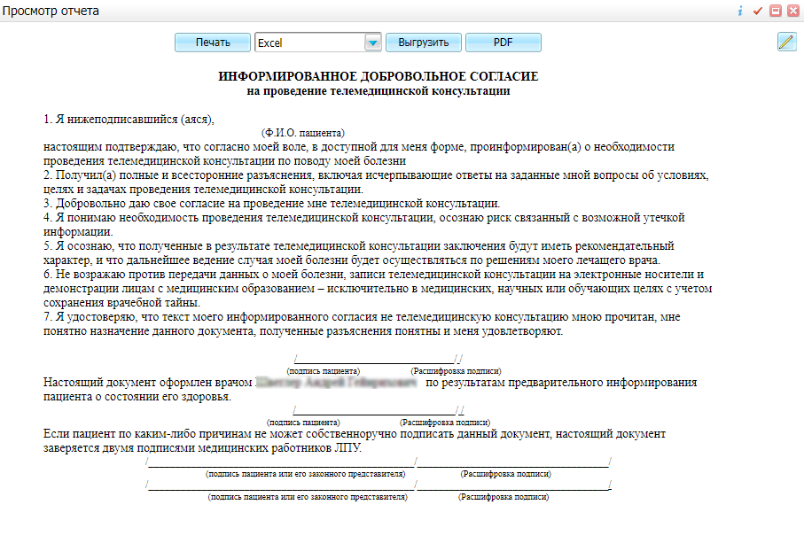
Figure 19 Окно Просмотр отчета

- нажмите на кнопку "Печать" для печати отчета либо выберите одно из доступных действий, нажав на нужную кнопку в верхней части отчета.
Описание доступных действий
  - выберите из выпадающего списка значение "Excel" и нажмите на кнопку "Выгрузить" для выгрузки отчета в Excel;
  - выберите из выпадающего списка значение "Word" и нажмите на кнопку "Выгрузить" для выгрузки отчета в Word;
  - нажмите на кнопку "PDF" для выгрузки отчета в формате .pdf;
  - нажмите на кнопку для редактирования отчета.
Примечание – Для печати одновременно нескольких отчетов, необходимо установить флажки напротив наименований отчетов и нажать на кнопку "Сохранить".

Просмотр и подпись документов
У врача поликлиники есть возможность просмотра и подписи документов. Данная вкладка отображается только в случае выполненных настроек администратором системы.
Подробная информация по работе с данной вкладкой описана в руководстве пользователя "Интеграция с РЭМД".

Заполнение приема по шаблону
У врача поликлиники есть возможность быстрого заполнения повторяющихся услуг по шаблону. Чтобы заполнить прием по шаблону выполните следующие действия:
- нажмите на ссылку "Заполнить прием: по шаблону" в правом нижнем углу боковой панели. Откроется окно со списком сохраненных шаблонов;
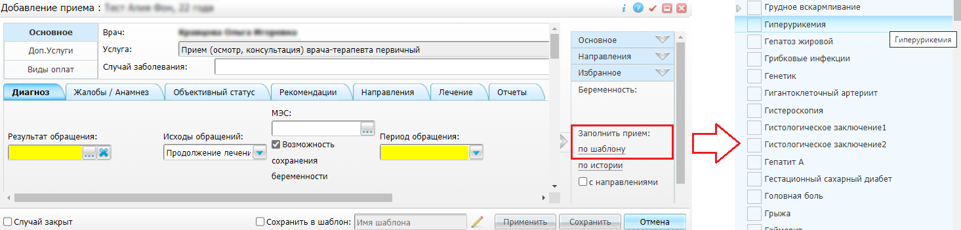
Figure 20 Окно Добавление приема и Заполнить прием: по шаблону

- выберите необходимый шаблон из списка;
- сохраните в текущий визит при необходимости.
При копировании данных в визит из шаблона все поля текущего визита будут заполнены соответствующими данными из шаблона. При этом поля "Дата" и "Время оказания" остаются актуальными текущему визиту, не заполняются значениями из шаблона, а поля, которые при открытии были заполнены значениями по умолчанию, принимают значения из шаблона. Если в окне оказания визита есть поля, отсутствующие в шаблоне врача, они не будут изменены при копировании данных с сохраненного шаблона.

Сохранение данных в шаблон
У врача поликлиники имеется возможность сохранения данных, заполненных в полях на форме в шаблоны для быстрого заполнения повторяющихся услуг. Чтобы сохранить данные в шаблон выполните следующие действия:
- заполните необходимые поля в окне "Добавление приема";
- установите флажок в поле "Сохранить в шаблон";
- введите в соседнее поле наименование шаблона;
- сохраните данные в шаблон после заполнения полей формы оказания визита;
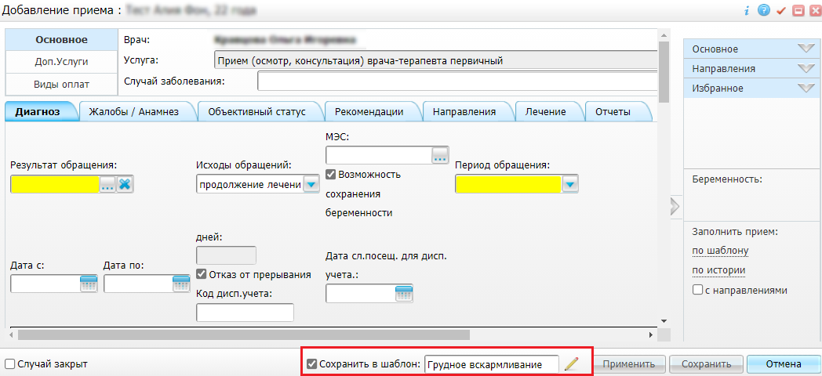
Figure 21 Окно Добавление приема

Редактирование шаблона
Для редактирования шаблона выполните следующие действия:
- нажмите на кнопку для быстрого перехода к списку сохраненных шаблонов. Откроется окно "Шаблоны";
Примечание – Данное окно также открывается по пункту в боковом меню "Заполнить по шаблону" → "Управление".

- просмотрите список шаблонов текущего пользователя, которые были сохранены им в других МО. Если список скрыт, для его открытия нажмите на кнопку , расположенную ниже записей;
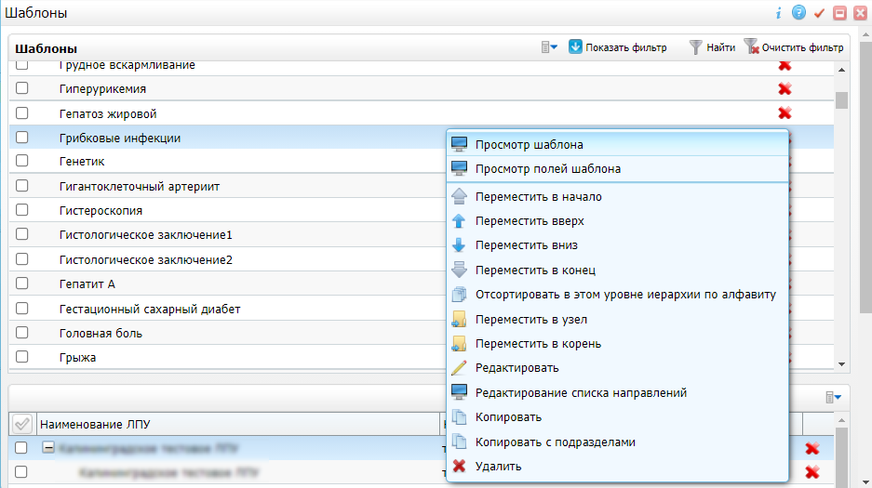
Figure 22 Окно Шаблоны

- выберите необходимый пункт контекстного меню в окне "Шаблоны".
Описание полей контекстного меню
Наименование поля | Пояснение
Просмотр шаблона | Пункт предназначен для просмотра шаблона приема в отдельном окне. В результате выбора данного пункта откроется окно с шаблоном приема и полями, заполненными сохраненными значениями шаблона врача
Просмотр полей шаблона | Пункт предназначен для просмотра значений заполненных полей выбранного шаблона в отдельном окне "Шаблоны врачей: заполненные значения". В данном окне доступны пункты контекстного меню:  - "Редактировать" – при выборе данного пункта открывается окно, в котором можно изменить значение выбранного поля для шаблона врача. Если в поле сохранилась ссылка на значение из раздела, то в окне отображается выпадающий список с расшифровкой данного значения;  - "Удалить" – пункт предназначен для удаления значения шаблона. При выборе данного пункта отображается системное сообщение с предупреждением об удалении значения
- Редактирование списка направлений | - Пункт предназначен для редактирования списка шаблонов направлений
- Копировать | - Пункт предназначен для копирования шаблона для определенного пользователя
- Копировать с подразделами | - Пункт предназначен для копирования не только самого шаблона и его содержания, но и подчиненных шаблонов
- Переместить в начало | - Пункт предназначен для перемещения шаблона в начало словаря
- Переместить вверх | - Пункт предназначен для перемещения шаблона вверх на одну позицию
- Переместить вниз | - Пункт предназначен для перемещения шаблона вниз на одну позицию
- Переместить конец | - Пункт предназначен для перемещения шаблона в конец словаря
- Переместить в узел | - Пункт предназначен для перемещения шаблона по иерархии
- Переместить в корень | - Пункт предназначен для перемещения шаблона в "корень" основного каталога окна
- Отсортировать в этом уровне иерархии по алфавиту | - Пункт предназначен для сортировки шаблонов по алфавиту в выбранном уровне иерархии
- Редактировать | - Пункт предназначен для изменения наименования шаблона
- Удалить | - Пункт предназначен для удаления выбранного шаблона. Возможно также с помощью кнопки
Table 16 Описание полей контекстного меню
Примечания:
1. Направления создаются на вкладке "Направления" без предупреждения врача, без записи в регистратуру, со статусом "Назначен", сразу после заполнения визита из шаблона, даже если визит впоследствии не будет оказан. Удалить созданные направления можно будет только вручную.
2. Направления на услуги будут созданы, даже если на визите нет вкладки "Направления".
3. Если в отчете "Заключение врача" по услуге не реализован вывод направлений на печать, а также на шаблоне услуги нет вкладки "Направления", то врач не увидит созданные направления, но они все равно будут созданы. Направления будут видны на вкладке "Направления" на всех остальных визитах по случаю заболеванию.
4. Если на момент заполнения шаблона услуга еще не оказана и не привязана к случаю заболевания (в верхней части окна визита жирным шрифтом не написан диагноз), то созданные направления не отображаются на вкладке "Направления", пока не будет сохранен визит. Не будут сохраняться и услуги, оказанные на визите через кнопку "Внести результат".

Заполнение приема по истории
У врача поликлиники есть возможность быстрого заполнения услуг, используя данные оказанных ранее приемов. Чтобы оказать текущий прием, заполнив его данными из оказанного ранее, выполните следующие действия:
- перейдите по ссылке "Заполнить прием: по истории", расположенной в правом нижнем углу бокового меню. Откроется окно, которое содержит вкладки "Амбулаторные обращения" и/или "История госпитализаций", "Исследования";
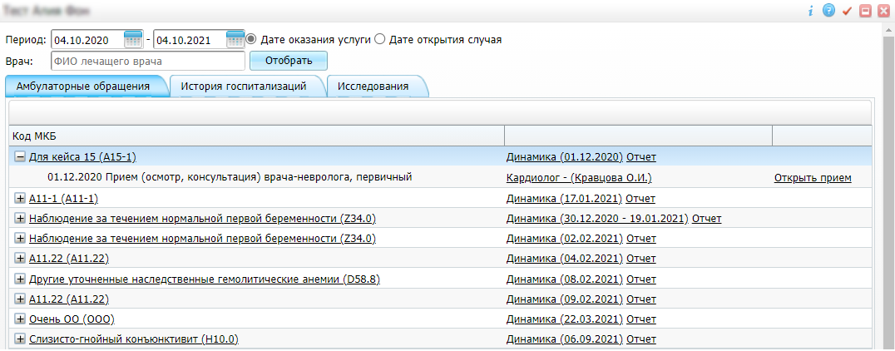
Figure 23 Окно Заполнение приема по истории

Примечание – Возможна настройка отображения вкладок "Амбулаторные обращения" и "История госпитализаций" в зависимости от типа выбранного случая заболевания либо отображения обеих вкладок, независимо от типа случая заболевания. Настройку производит администратор системы.

- заполните поля фильтра при необходимости;
Описание полей фильтра
Наименование поля | Пояснение
Период | Устанавливается период с помощью системного календаря
- "Дате оказания услуги"  - "Дате открытия случая" | - отбираются все случаи заболевания, в которых есть посещения, удовлетворяющие указанному периоду  - отбираются все случаи заболевания, у которых дата открытия случая удовлетворяет указанному периоду
- Врач | - Указывается ФИО лечащего врача
Table 17 Описание полей фильтра

- нажмите на кнопку "Отобрать". На вкладке "Амбулаторные обращения" отобразятся амбулаторные обращения пациента за указанный период;
Примечание – При нажатии на кнопку отобразится перечень визитов выбранного случая заболевания.

- нажмите на ссылку "Открыть прием", чтобы просмотреть необходимый визит. Откроется окно редактирования приема;
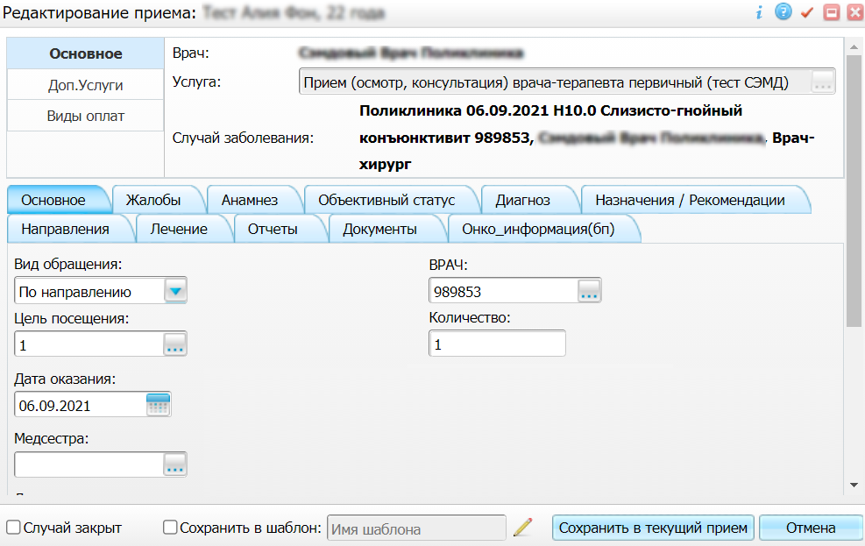
Figure 24 Окно Редактирование приема

- нажмите на кнопку "Сохранить в текущий прием". Откроется окно "Добавление приема" с данными оказанного ранее приема.
Figure 25 Окно Добавление приема

Примечания:
- в поле "Врач" отображается информация о враче из текущего приема. После заполнения приема по истории или по шаблону информация о враче не изменяется;
- при сохранении в текущий прием по умолчанию любая информация на вкладках и полях заменяется информацией из архивного визита независимо от типа наследования;
- при заполнении приема по истории лекарственные назначения не копируются (нельзя скопировать период назначения, поля останутся пустыми);
- направления копируются со статусом "Назначен", после этого требуется записать пациента на услугу на конкретное время и дату.

При заполнении визита из истории вид оплаты направлений также подтягивается из заполняемого визита.
- нажмите на кнопку "Применить" либо "Сохранить" для сохранения внесенных данных на вкладках в окне оказания визита.

Просмотр и добавление флюорографических исследований
У врача поликлиники есть возможность просмотра и добавления флюорографических исследований пациента.

- Просмотр флюорографических исследований
- Добавление декретированной группы по флюорографии
- Добавление группы риска по флюорографии
- Добавление флюорографических исследований

Просмотр флюорографических исследований
Для просмотра исследований выполните следующие действия:
- перейдите по ссылке "Оказать" на форме "Дневник врача" в строке с выбранным пациентом. Откроется окно "Добавление приема";
- перейдите по ссылке "Флюоротека", расположенной в блоке "Основное" бокового меню. Откроется окно "Флюоротека";
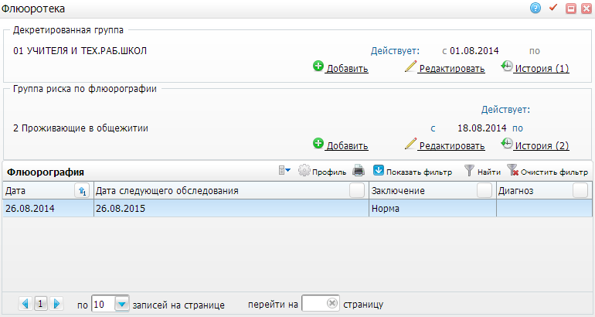
Figure 26 Окно Флюоротека

В открывшемся окне представлена информация о флюорографических исследованиях пациента.
Окно визуально разделено на блоки:
- "Декретированная группа";
- "Группа риска по флюорографии";
- "Флюорография".

Добавление декретированной группы по флюорографии
В блоке "Декретированная группа" отображается информация о декретированной группе. Для добавления декретированной группы выполните следующие действия:
- нажмите на ссылку "Добавить". Откроется окно "Декретированная группа: добавление";
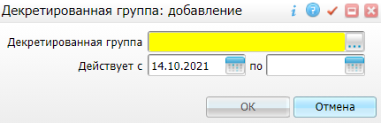
Figure 27 Окно Декретированная группа: добавление

- заполните поля в окне;
Описание полей
Наименование поля | Пояснение
Декретированная группа | При нажатии на кнопку откроется список декретированных групп, в котором необходимо выбрать нужное значение и нажать на кнопку "Ок". Поле выделено желтым цветом, так как является обязательным для заполнения
Действует с, по | Период действия вводится с помощью календаря или с клавиатуры. По умолчанию устанавливается текущая дата
Table 18 Описание полей
- нажмите на кнопку "ОК". Запись декретированной группы по флюорографии отобразится в окне "Флюоротека", и станут активными ссылки "Редактировать" и "История".
При нажатии на ссылку "История" откроется окно с хронологическим списком декретированных групп.
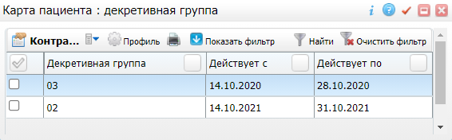
Figure 28 Окно Карта пациента: декретированная группа

Из контекстного меню данного окна доступны следующие действия:
- "Добавить";
- "Редактировать";
- "Копировать";
- "Удалить".

Добавление группы риска по флюорографии
В среднем блоке "Группа риска по флюорографии" окна "Флюоротека" отображается информация о группе риска по флюорографии. Для добавления группы риска выполните следующие действия:
- нажмите на кнопку "Добавить". Откроется окно "Гр. риска флюорография: добавление";
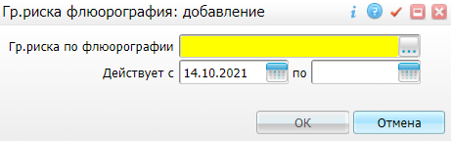
Figure 29 Окно Гр. риска по флюорографии: добавление

- заполните поля в окне;
Описание полей
Наименование поля | Обязательность | Пояснение
Гр. риска по флюорографии |  | При нажатии на кнопку откроется список групп риска по флюорографии, в котором необходимо выбрать нужное значение и нажать на кнопку "Ок". Поле выделено желтым цветом, так как является обязательным для заполнения
Действует с, по |  | Период действия вводится с помощью календаря или с клавиатуры. По умолчанию устанавливается текущая дата
Table 19 Описание полей
- нажмите на кнопку "ОК". Запись группы риска по флюорографии отобразится в окне "Флюоротека", и станут активными ссылки "Редактировать" и "История".
При нажатии на ссылку "История" откроется окно с хронологическим списком групп риска по флюорографии.
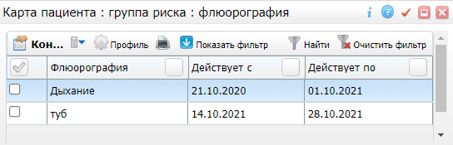
Figure 30 Окно Карта пациента: группа риска: флюорография

Из контекстного меню данного окна доступны те же действия, что и в окне добавления декретированной группы.

Добавление флюорографических исследований
В окне "Флюорография" отображается информация об исследованиях пациента. Чтобы внести флюорографическое исследование выполните следующие действия:
- выберите пункт контекстного меню "Добавить". Откроется окно добавления нового исследования;
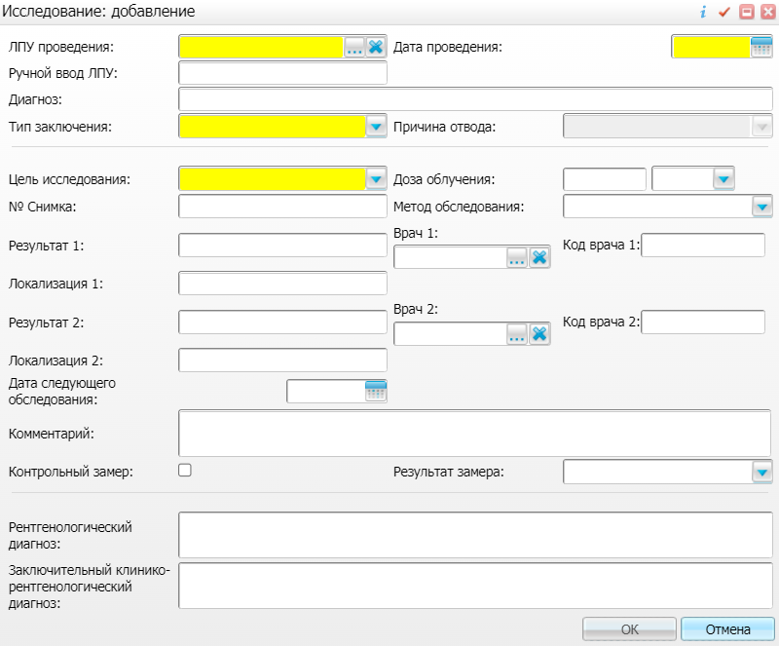
Figure 31 Окно добавления нового исследования

- заполните поля в данном окне;
Описание полей
Наименование полей | Обязательность | Пояснение
ЛПУ проведения |  | Для заполнения поля следует нажать на кнопку , после чего откроется окно "ЛПУ". Далее для выбора подходящего значения необходимо установить напротив него флажок и нажать на кнопку "Ок". Чтобы очистить поле, необходимо нажать на кнопку
Дата проведения |  | По умолчанию поле заполняется текущей датой. Дату можно изменить с помощью системного календаря либо указать дату с клавиатуры
Ручной ввод ЛПУ |  | Вводится вручную наименование МО, где проводилось флюорографическое исследование
Диагноз |  | Вводится вручную диагноз в случае патологии
Тип заключения |  | Выбирается значение из выпадающего списка
Причина отвода |  | Поле доступно, если тип заключения "Отвод". Выбирается значение из выпадающего списка
Цель исследования |  | Выбирается значение из выпадающего списка
Доза облучения |  | Вводится вручную значение и единица измерения выбирается из выпадающего списка
№ снимка |  | Вводится вручную
Метод исследования |  | Выбирается значение из выпадающего списка
Результат 1 и Результат 2 |  | Вводится вручную код результата исследования, заполненный первым и вторым врачом
Врач 1 и Врач 2 |  | Выбирается соответствующий врач, проводивший исследование. Для заполнения поля необходимо нажать на кнопку . Откроется окно "Персонал", в котором необходимо отметить флажком нужное значение и нажать на кнопку "ОК". Чтобы очистить поле, необходимо нажать на кнопку
Код врача 1 и Код врача 2 |  | Вводится вручную
Дата следующего исследования |  | По умолчанию поле заполняется, исходя из настроек в разделе "Настройка флюорографии". Дату можно изменить с помощью системного календаря либо указать дату с клавиатуры
Комментарий |  | Поле для ввода произвольной информации
Контрольный замер |  | Устанавливается флажок, если внесенный результат является контрольным замером
Результат замера |  | Выбирается значение из выпадающего списка
Рентгенологический диагноз |  | Вводится вручную
Заключительный клинико-рентгенологический диагноз |  | Вводится вручную
Table 20 Описание полей
- нажмите на кнопку "ОК". Запись флюорографического исследования отобразится в окне "Флюоротека". Из контекстного меню будут доступны действия "Редактировать", "Удалить" и "Карта флюорографических исследований", "Результат исследования (копия)";
- выберите пункт контекстного меню "Карта флюорографических исследований" или "Результат исследования (копия)". Откроется окно просмотра отчета;
- выберите одно из доступных действий, нажав на нужную кнопку в верхней части отчета.
Описание доступных действий:
  - нажмите на кнопку "Печать" для печати отчета;
  - выберите из выпадающего списка значение "Excel" и нажмите на кнопку "Выгрузить" для выгрузки отчета в Excel;
  - выберите из выпадающего списка значение "Word" и нажмите на кнопку "Выгрузить" для выгрузки отчета в Word;
  - нажмите на кнопку "PDF" для выгрузки отчета в формате .pdf;
  - нажмите на кнопку для редактирования отчета.

Просмотр и назначение лечения на основании МЭС
У врача поликлиники есть возможность просматривать и назначать лечения на основании МЭС и стандартов медицинской помощи. Для этого выполните следующие действия:
- перейдите на вкладку "Диагноз" в окне "Редактирование приема" ("Заполнение диагноза");
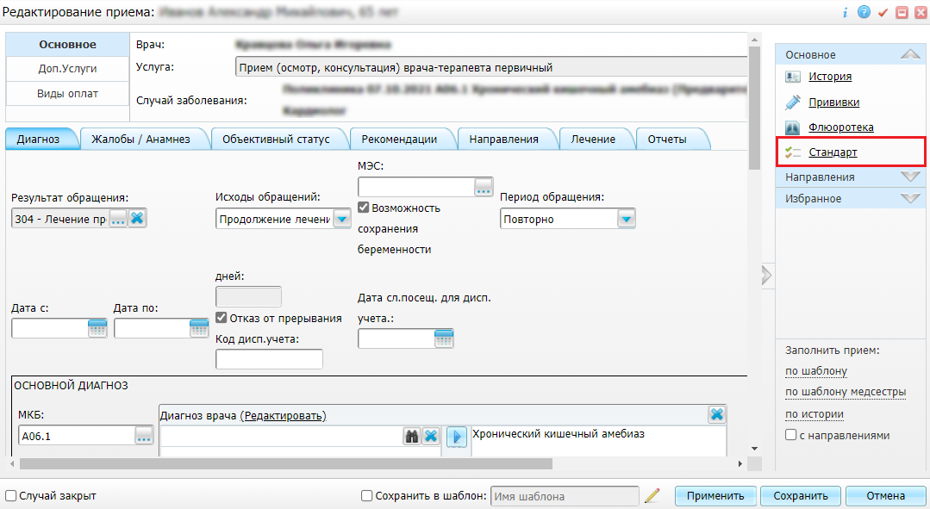
Figure 32 Окно Редактирование приема

- заполните поле "МКБ" на вкладке "Диагноз";
- перейдите по ссылке "Стандарт", расположенной в блоке "Основное" бокового меню. Откроется окно "Медицинский стандарт".
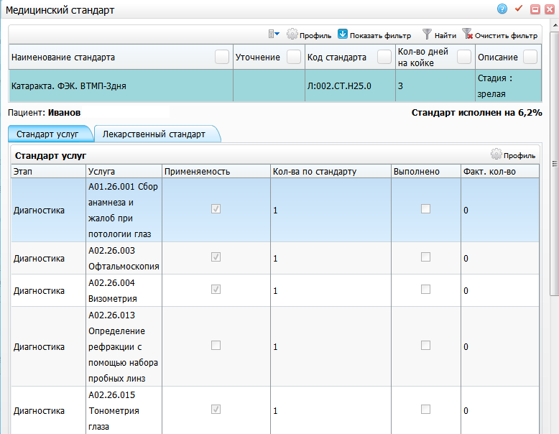
Figure 33 Окно Медицинский стандарт

В открывшемся окне представлена информация о медико-экономическом стандарте лечения пациента. Окно визуально разделено на блоки:
- в верхнем блоке окна представлена информация о самом стандарте;
- в среднем блоке окна указаны ФИО пациента и процент исполнения МЭС;
- в нижнем блоке окна расположены вкладки:
  - "Стандарт услуг", на которой содержится информация об услугах, входящих в выбранный стандарт лечения;
  - "Лекарственный стандарт", на котором хранится информация о лекарственных препаратах в соответствии с МЭС.
С помощью контекстного меню доступны следующие действия:
- "Выбрать стандарт" – выбор стандарта лечения, выполнение которого будет учитываться;
- "Отменить привязку" – отмена выполнения стандарта.
Чтобы назначить лечение по МЭС:
- нажмите на кнопку "Назначить лечение". Откроется окно для подтверждения удаления предыдущих назначений и направлений на услуги;
Примечание – Если в окне нет ни одного стандарта, значит для данного кода МКБ-10 стандарт отсутствует или он не настроен в Системе.

- подтвердите действие в открывшемся окне.

Отображение сигнальной информации о диспансеризации пациента
В боковом меню в блоке "Избранное" отображается сигнальная информация, касающаяся диспансеризации/проф. осмотров. В зависимости от условий могут отображаться следующие значения о диспансеризации и о медосмотрах:
- "Пациент отказался от диспансеризации/профилактического медосмотра";
- "Пациент подлежит диспансеризации/профилактическому медосмотру";
- "Пациент проходит диспансеризацию/профилактический медосмотр в МО";
- "Пациент прошел диспансеризацию/профилактический медосмотр в МО".
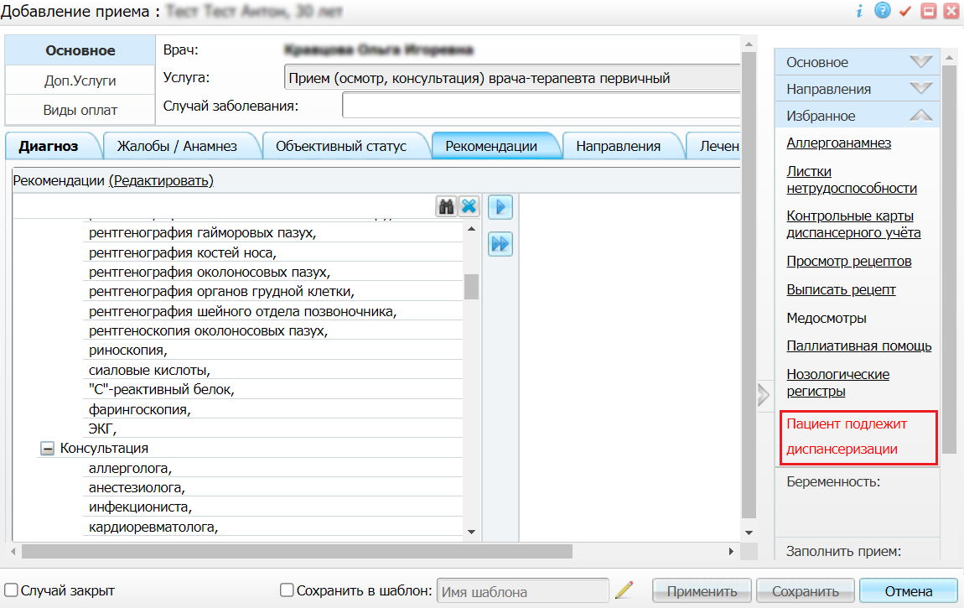
Figure 34 Отображение сигнальной информации

Отображение информации о беременности
В боковом меню в блоке "Беременность" отображается информация о беременности. В зависимости от условий у врача имеется возможность поставить на учет, внести данные по отцу, закрыть.
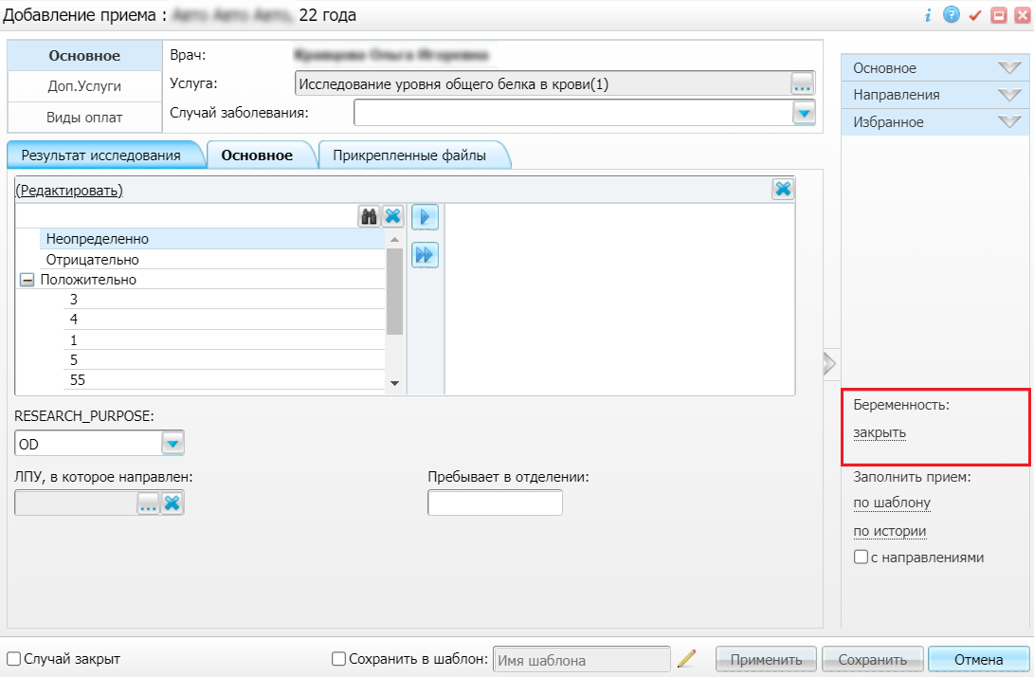
Примечания:
- подробная информация о постановке на учет по беременности описана в разделе "Постановка на учет по беременности" руководства пользователя "Мониторинг беременных";
- подробная информация о добавлении сведений об отце ребенка описана в разделе "Добавление сведений об отце ребенка" руководства пользователя "Мониторинг беременных";
- подробная информация о закрытии беременности описана в разделе "Закрытие беременности" руководства пользователя "РодБлок".

Оказание услуг на форме Назначения. Врач поликлиники
На форме "Назначения" врач поликлиники оказывает услуги пациентам, которые имеют назначения к врачу. Переход к данной форме осуществляется с помощью пункта главного меню "Рабочие места" → "Назначения".
Примечание – При оказании приема врач может направить пациента на услугу, не записывая его на определенное время. Направление появится на форме "Назначения" у врача, который оказывает данную услугу. Врач увидит направление на форме "Назначения" и может оказать данную услугу.

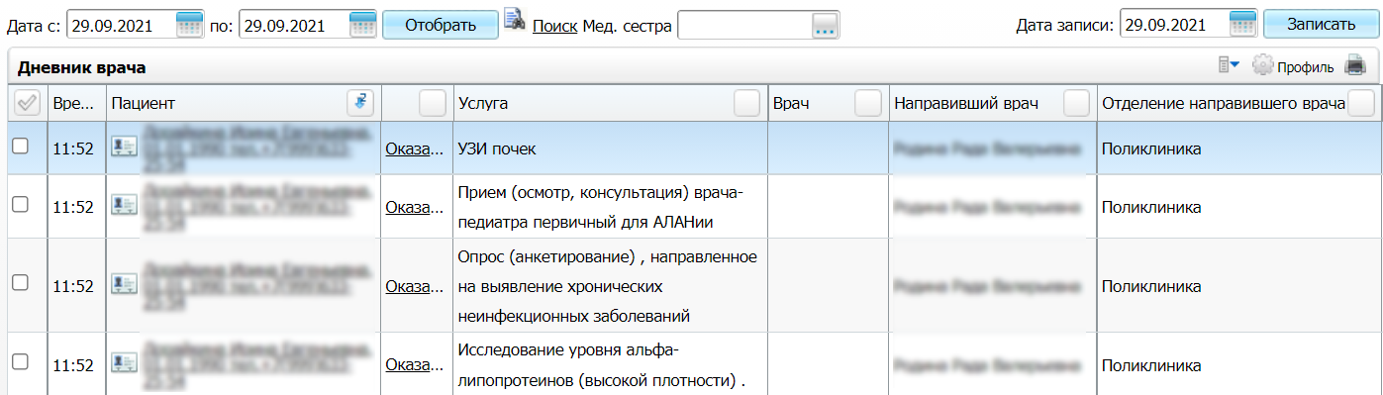
Figure 35 Форма Назначения

Форма визуально разделена на два блока:
- фильтр;
- "Дневник врача" – в данном блоке формы содержится информация о записях всех назначенных к врачу пациентов.
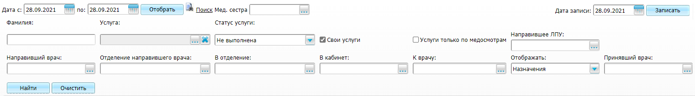
Figure 36 фильтр

Для оказания услуги выполните действия, описанные ниже:
- заполните поля фильтра "Дата с" и "по" с помощью электронного календаря и нажмите на кнопку "Отобрать" для просмотра назначения за определенный период;
- заполните поле "Мед. сестра", если врач работает вместе с медицинской сестрой. В данном поле нажмите на кнопку , выберите из списка сотрудника и нажмите на кнопку "ОК";
- заполните поля фильтра при необходимости;
Описание полей фильтра
Наименование поля | Пояснение
Фамилия | Фамилия пациента, которого требуется найти в списке пациентов.  Вводится с клавиатуры
Услуга | Для заполнения поля следует нажать на кнопку , после чего откроется окно "Услуги". Далее для выбора подходящих значений необходимо установить напротив них флажки и нажать на кнопку "Ок". Чтобы очистить поле, необходимо нажать на кнопку
Статус услуги | Выбирается значение из выпадающего списка
Свои услуги | Устанавливается флажок при необходимости для отображения услуг, назначенных текущим пользователем
Услуги только по медосмотрам | Устанавливается флажок при необходимости для отображения услуг по медосмотрам
Направившее ЛПУ | Для заполнения поля следует нажать на кнопку , после чего откроется окно "Основная таблица ЛПУ". Далее для выбора подходящего значения необходимо дважды нажать на клавишу мыши
Направивший врач | Для заполнения поля следует нажать на кнопку , после чего откроется окно "Персонал". Далее выбрать подходящее значение и нажать на кнопку "Ок". Также для выбора подходящего значения можно дважды нажать на клавишу мыши
Отделение направившего врача | Для заполнения поля следует нажать на кнопку , после чего откроется окно "Отделения". Далее выбрать подходящее значение и нажать на кнопку "Ок". Также для выбора подходящего значения можно дважды нажать на клавишу мыши
В отделение | Для заполнения поля следует нажать на кнопку , после чего откроется окно "Отделения". Далее выбрать подходящее значение и нажать на кнопку "Ок". Также для выбора подходящего значения можно дважды нажать на клавишу мыши
В кабинет | Для заполнения поля следует нажать на кнопку , после чего откроется окно "Кабинеты в отделении". Далее выбрать подходящее значение и нажать на кнопку "Ок". Также для выбора подходящего значения можно дважды нажать на клавишу мыши
К врачу | Для заполнения поля следует нажать на кнопку , после чего откроется окно "Персонал". Далее выбрать подходящее значение и нажать на кнопку "Ок". Также для выбора подходящего значения можно дважды нажать на клавишу мыши
Отображать | Выбирается значение из выпадающего списка
Принявший врач | Для заполнения поля следует нажать на кнопку , после чего откроется окно "Персонал". Далее выбрать подходящее значение и нажать на кнопку "Ок". Также для выбора подходящего значения можно дважды нажать на клавишу мыши
Table 21 Описание полей фильтра
- нажмите на кнопку "Найти". В нижнем блоке формы отобразятся результаты поиска;
Примечания:
- чтобы очистить строку поиска необходимо нажать на кнопку "Очистить";
- чтобы скрыть строку поиска необходимо нажать на кнопку .

Примечание – Направления на услугу с типом регистрации "Назначения" отображаются следующим образом:
- если услуга оказана – отображается дата и время оказания услуги;
- если иначе – дата и время создания направления.

- перейдите по ссылке "Оказать" в строке с выбранной услугой. Откроется окно оказания приема. Подробно функции по работе с окном приема описаны в разделе "Оказание услуг на форме Дневник врача".
На форме "Назначения" в блоке "Дневник врача" также доступно выполнение некоторых дополнительных действий. Для этого выполните следующие действия:
- нажмите на кнопку в столбце "Пациент". Откроется окно "История заболеваний и результаты исследований". Подробно работа с данным окном описана в разделе "История заболеваний и результат исследований".
- нажмите на ФИО пациента в столбце "Пациент". Откроется окно "Персональные медицинские данные: редактирование", которое содержит необходимую информацию для работы врача.
- нажмите на кнопку в столбце "Комментарий". Откроется окно просмотра "Комментарий". Есть возможность оставлять комментарии при назначении услуги. Комментарий заполняется в направлении пациента на услугу.
- нажмите на запись в дневнике врача правой кнопкой мыши для вызова контекстного меню. Пункты контекстного меню меняются в зависимости от статуса услуги, на которой вызывается контекстное меню.
Описание пунктов контекстного меню
Наименование пунктов | Пояснение
Отменить направление | Отмена направления на услугу. Действие доступно только у записей со статусом "Оказать"
Удалить направление | Удаление выбранного направления на услугу
Записать пациента на другую услугу | Просмотр карты диспансерного учета
Перезаписать | Перезапись пациента на другое время
Массовое оказание услуг | Оказание услуги одновременно нескольким пациентам
Неявка | Отметка о неявке пациента на прием. При нажатии на этот пункт в дневнике врача рядом с названием услуги появится запись "Отменена". Если пациент явился на прием после выставления отметки о неявке, необходимо воспользоваться пунктом контекстного меню "Явка"
Заполнить черновик | При нажатии на этот пункт откроется окно "Заполнение черновика", в котором необходимо заполнить соответствующие поля
Отчет: Результат приема | При выборе данного пункта контекстного меню открывается окно предварительного просмотра отчета с типом "Медицинская карта"
Отчеты | Просмотр и печать отчетов доступных в данном пункте контекстного меню
Массовая печать выбранных услуг | Данный пункт контекстного меню отображается, в случае выбора нескольких записей. При выборе данного пункта меню открывается окно предварительного просмотра всех отчетов с типом "Медицинская карта" для выбранных записей. На печать информация по отмеченным позициям выводится последовательно, сортировка производится по дате оказания (от самой ранней к более поздним). Отчеты выводятся друг под другом подряд, без разрывов страниц
Table 22 Описание пунктов контекстного меню

Массовое оказание услуг. Врач поликлиники
У врача поликлиники имеется возможность оказания одной услуги нескольким пациентам одновременно на форме "Массовое оказание услуг". Переход к данной форме осуществляется с помощью пункта главного меню "Рабочие места" → "Массовое оказание услуг".
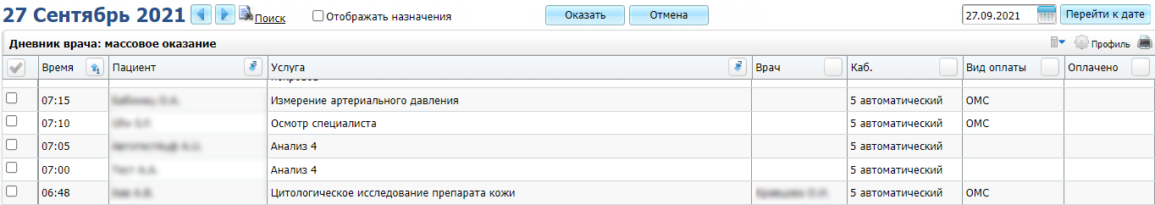
Figure 37 Форма Массовое оказание услуг

На форме "Массовое оказание услуг" отображается список пациентов, записанных к врачу, который авторизовался в Системе.
Визуально форма разделена на два блока:
- фильтр;
- "Дневник врача: массовое оказание" – в данном блоке формы отображается расписание приема и список пациентов, записанных на текущий день. В расписании напротив времени приема отображается фамилия пациента, информация о приеме.
Примечание – Время 00:00 в поле "Время" информирует о том, что пациент является срочным.

Чтобы провести массовое оказание услуги выполните действия, описанные ниже:
- выберите необходимую дату с помощью системного календаря и нажмите на кнопку "Перейти к дате". Выбор даты возможен также с помощью кнопок ;
Примечание – Для вывода записей назначений на указанную дату необходимо установить флажок в поле "Отображать назначения".

- нажмите на ссылку "Поиск", чтобы поля фильтра стали доступны;
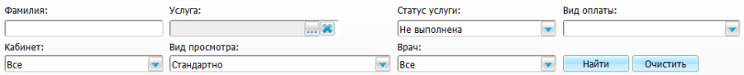
Figure 38 Строка поиска

- заполните поля фильтра при необходимости;
Описание полей фильтра
Наименование поля | Пояснение
Фамилия | Фамилия пациента, которого требуется найти в списке пациентов.  Вводится с клавиатуры
Услуга | Для заполнения поля следует нажать на кнопку , после чего откроется окно "Услуги". Далее для выбора подходящих значений необходимо установить напротив них флажки и нажать на кнопку "Ок". Чтобы очистить поле, необходимо нажать на кнопку
Статус услуги | Выбирается значение из выпадающего списка
Вид оплаты | Выбирается значение из выпадающего списка
Вид просмотра | Выбирается значение из выпадающего списка. Возможные варианты:  - "Стандартно" – в дневнике показаны записи в текущий кабинет к текущему врачу и записи в текущий кабинет без указания врача;  - "По кабинету" – доступно, если у сотрудника есть право на "Просмотр дневника кабинета" (настраивается администратором системы). В дневнике будут показаны записи в текущий кабинет ко всем врачам;  - "По врачу" – в дневнике показаны записи к текущему врачу во все кабинеты
- Кабинет | - Выбирается значение из выпадающего списка
- Врач | - Выбирается значение из выпадающего списка
Table 23 Описание полей фильтра
- нажмите на кнопку "Найти". В нижнем блоке формы отобразятся результаты поиска.
Примечания:
- при нажатии на кнопку "Очистить", данные в строке поиска удалятся.
- чтобы скрыть строку поиска, необходимо нажать на ссылку "Поиск".

- отметьте пациентов, записанных на одну и ту же услугу, установив флажок напротив каждой записи;
- нажмите на кнопку "Оказать" в верхнем блоке формы. Откроется окно "Массовое оказание услуг";
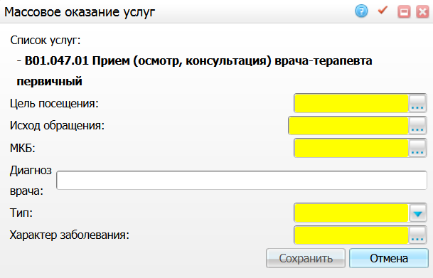
Figure 39 Окно Массовое оказание услуг

- заполните все параметры оказания услуги в открывшемся окне. Количество и состав параметров может меняться в зависимости от услуги;
- нажмите на кнопку "Сохранить". Информация, указанная в окне "Массовое оказание услуг", будет сохранена и доступна в пункте главного меню "Рабочие места" → "Дневник" по дате записи на прием. Для закрытия окна "Массовое оказание услуг" нажмите на кнопку "Отмена".
Примечание – Массовое оказание услуг доступно также из контекстного меню пунктов главного меню "Рабочие места" → "Дневник" и "Рабочие места" → "Назначения".

Направление пациента на услуги. Врач поликлиники
У врача поликлиники есть возможность направить пациента на посещение к специалистам, на повторный прием, процедуру, исследование или операцию, а также оказать дополнительные услуги. Для этого необходимо перейти на вкладку "Направления", нажав на ссылку "Оказать" или "Редактировать" в строке с пациентом на форме "Дневник врача".
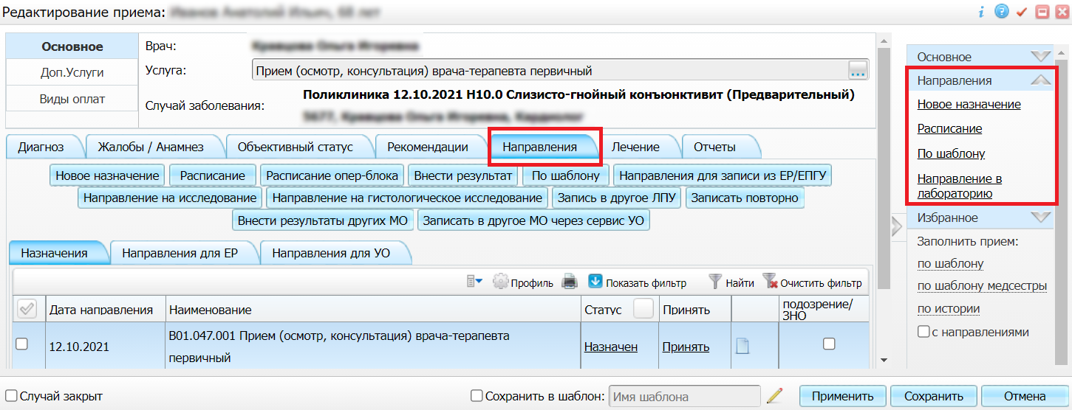
Figure 40 Окно Редактирование приема

Также можно выбрать пункт контекстного меню "Направления" в дневнике врача, после чего откроется окно с направлениями на услуги.
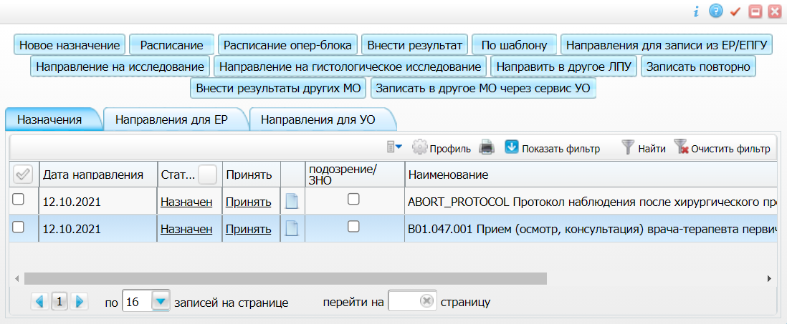
Figure 41 Окно для создания направления пациента на услуги

Примечание – Пункты контекстного меню меняются в зависимости от статуса услуги, на которой вызывается контекстное меню.

Создание направления
Врач поликлиники может создавать направления пациента на услуги несколькими способами. Ниже представлен каждый из этих способов.

Создание нового назначения с помощью кнопок "Записать" и "Назначить"
- нажмите на кнопку "Новое назначение". Откроется окно "Услуги ЛПУ";
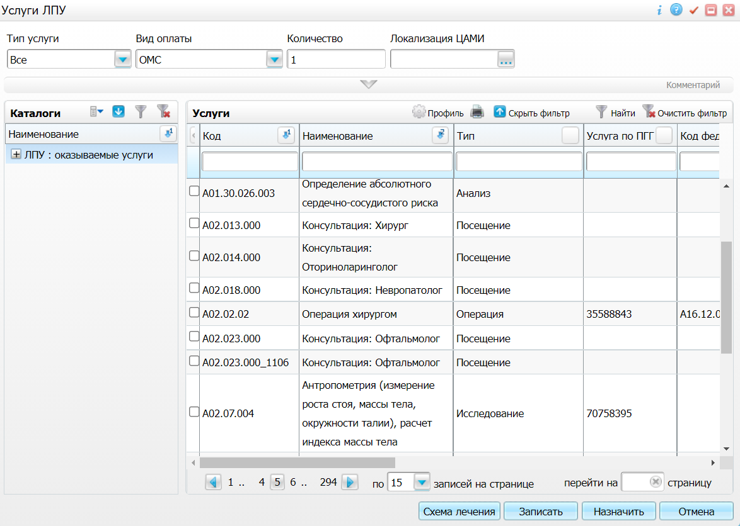
Figure 42 Окно Услуги ЛПУ

- выберите нужные значения в полях "Тип услуги" и "Вид оплаты" из выпадающих списков;
Примечание – При выборе вида оплаты, отличного от ОМС появится поле для выбора договора оплаты. Подробная информация представлена в руководстве пользователя "Учет платных услуг и договоров".

- укажите при необходимости в поле "Комментарий" комментарий к направлениям на выбранные услуги;
- выберите каталог услуг, в блоке окна "Каталоги";
- отметьте флажками услуги, на которые необходимо направить пациента, в блоке окна "Услуги".
Предусмотрено два способа записи на услуги: помощью кнопки "Записать" и кнопки "Назначить".

Запись на услугу с помощью кнопки "Записать"
- нажмите на кнопку "Записать" Система подберет ближайшую дату для выбранных услуг, откроется окно "Запись на услуги";
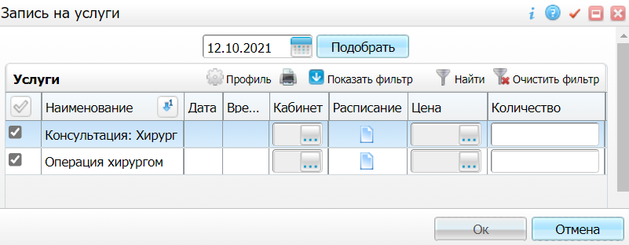
Figure 43 Окно Запись на услуги

Примечания:
- для изменения даты необходимо воспользоваться системным календарем
и нажать на кнопку "Подобрать". Система определит ближайшую дату, на которую может быть произведена запись пациента на выбранные услуги;
- для просмотра расписания необходимо нажать на кнопку "Расписание"
напротив выбранной услуги. Откроется окно "Расписание". Подробное описание представлено в руководстве пользователя "Регистратура".

- нажмите на кнопку "ОК" после того как дата и время для услуг будут определены. Будет произведена запись на выбранные услуги.

Запись на услугу с помощью кнопки "Назначить"
- нажмите на кнопку "Назначить". Откроется окно "Добавления приема";
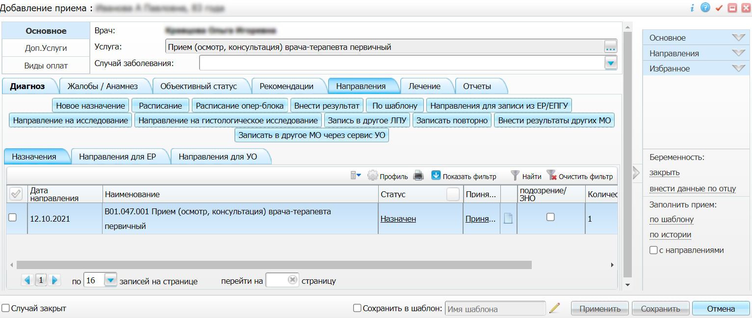
Figure 44 Окно Добавления приема

- выберите услугу в окне "Добавления приема";
- нажмите на ссылку "Назначен" в колонке "Статус". Откроется окно "Расписание";
- выберите дату и время из расписания (подробное описание представлено в руководстве пользователя "Регистратура");
Примечание – При необходимости оставить комментарий при назначении услуги, необходимо нажать на кнопку в окне "Услуги". Отобразится поле "Комментарий" для заполнения.

- нажмите на кнопку "Назначить" для сохранения введенных данных.

Запись пациента на услугу через окно "Расписание"
Чтобы записать пациента на услугу через окно "Расписание", выполните следующие действия:
- нажмите на кнопку "Расписание" на вкладке "Направления". Откроется окно "Расписание";
- запишите пациента на необходимую услугу (подробное описание представлено в руководстве пользователя "Регистратура"). Услуга добавится со статусом "Записан (дата записи)".

Запись пациента на операцию
Чтобы записать пациента на операцию выполните следующие действия:
- нажмите на кнопку "Расписание опер-блока" на вкладке "Направления", чтобы записать пациента на операцию. Откроется окно "Расписание";
- запишите пациента на операцию (подробное описание представлено в руководстве пользователя "Регистратура"). Услуга добавится со статусом "Записан (дата записи)".

Оказание дополнительных услуг на приеме
Чтобы оказать на приеме дополнительные услуги выполните следующие действия:
- нажмите на кнопку "Внести результат", откроется форма для выбора услуг;
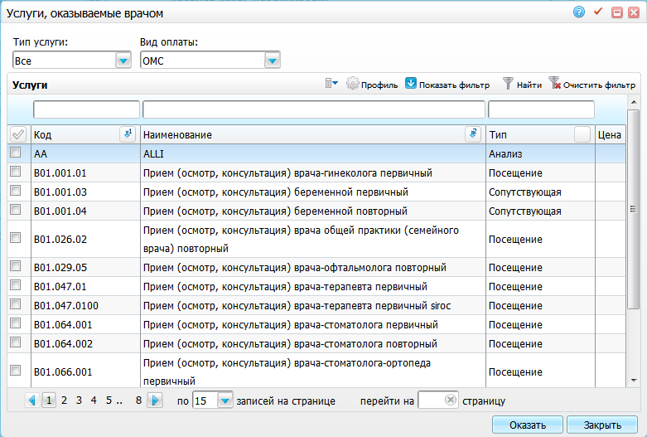
Figure 45 Окно Услуги, оказываемые врачом

- выберите необходимую услугу;
- нажмите на кнопку "Оказать". Услуга добавится на вкладку со статусом "Оказана (дата оказания) на визите".
Примечание – Если на форме оказания услуги нажать на кнопку "Отмена", то выбранная услуга добавится на вкладку со статусом "Назначен на визите". Чтобы ее оказать, необходимо выбрать пункт контекстного меню "Внести результат".

Направление на услугу по шаблону
Чтобы оказать или направить на услуги по шаблону, выполните следующие действия:
- нажмите на кнопку "По шаблону". Откроется окно "Шаблоны направлений";
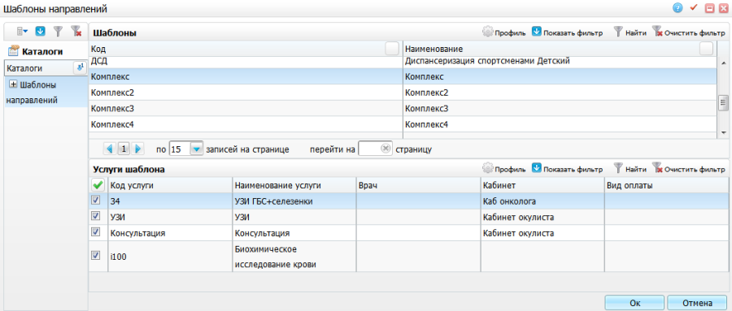
Figure 46 Окно Шаблоны направлений

- выберите необходимый шаблон;
- выберите определенные услуги из списка, входящие в шаблон;
- нажмите на кнопку "ОК". Все выбранные услуги автоматически добавятся на вкладку "Направления" со статусом "Назначен".

Направление на услугу в другое МО
Чтобы направить на услуги в другие МО выполните следующие действия:
- нажмите на кнопку "Запись в другое ЛПУ". Откроется окно "Выбор ЛПУ";
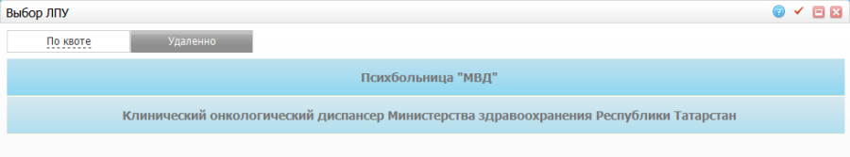
Figure 47 Окно Выбор ЛПУ

- выберите ЛПУ, в которое будет направлен пациент на услуги. Откроется окно "Расписание", в котором врач может записать пациента на необходимую услугу (подробное описание представлено в руководстве пользователя "Регистратура");
Оформленное направление можно сохранить в шаблон и использовать в качестве шаблона при последующем создании направлений, установив флажок в поле "Сохранить шаблон", во вкладке "Направление".
Примечания:
- для печати направления следует нажать на ссылку с его статусом. В открывшемся окне нажать на кнопку "Печать";
- для выгрузки отчета в Excel следует нажать на кнопку "Excel";
- для выгрузки отчета в формате .pdf следует нажать на кнопку "PDF";
- для редактирования отчета следует нажать на кнопку
.

Запись пациента на выбранные услуги в другое МО, в котором настроено квотирование
Для записи пациента на выбранные услуги в другое МО, в котором настроено квотирование, выполните следующие действия:
- нажмите на кнопку "Направить в другое ЛПУ" на вкладке "Направления". Откроется окно "Список услуг";
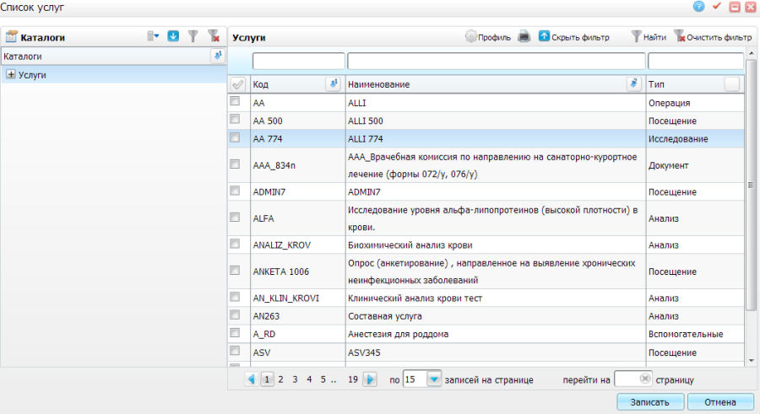
Figure 48 Окно Список услуг

- выберите услугу в открывшемся окне с помощью полей фильтра;
- нажмите кнопку "Записать". Откроется окно "Запись на услуги";
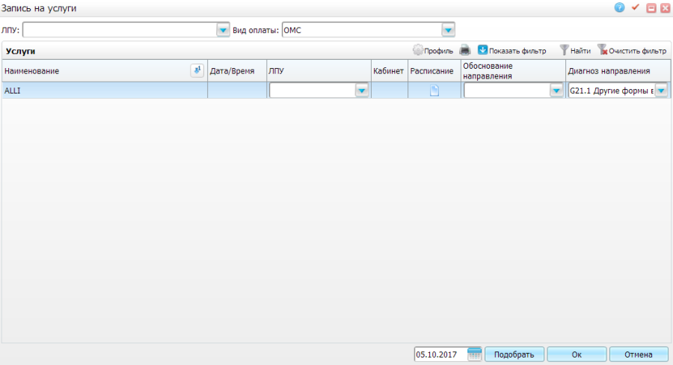
Figure 49 Окно Запись на услуги

- заполните поля фильтра: "ЛПУ" и "Вид оплаты";
- заполните поля в нижней части окна.
Описание полей
Наименование поля | Пояснение
ЛПУ | Выбирается значение из выпадающего списка
Обоснование | Выбирается значение из выпадающего списка
Диагноз направления | По умолчанию данное поле заполнено основным диагнозом текущего визита. При необходимости диагноз можно изменить, выбрав из выпадающего списка диагнозов
Table 24 Описание полей
- нажмите на кнопку "ОК" или "Подобрать". Далее Система выполнит подбор свободного времени для записи в другое ЛПУ.

Повторная запись пациента
При необходимости записать пациента повторно выполните следующие действия:
- нажмите на кнопку "Записать повторно". Откроется окно "Запись пациента к врачу";
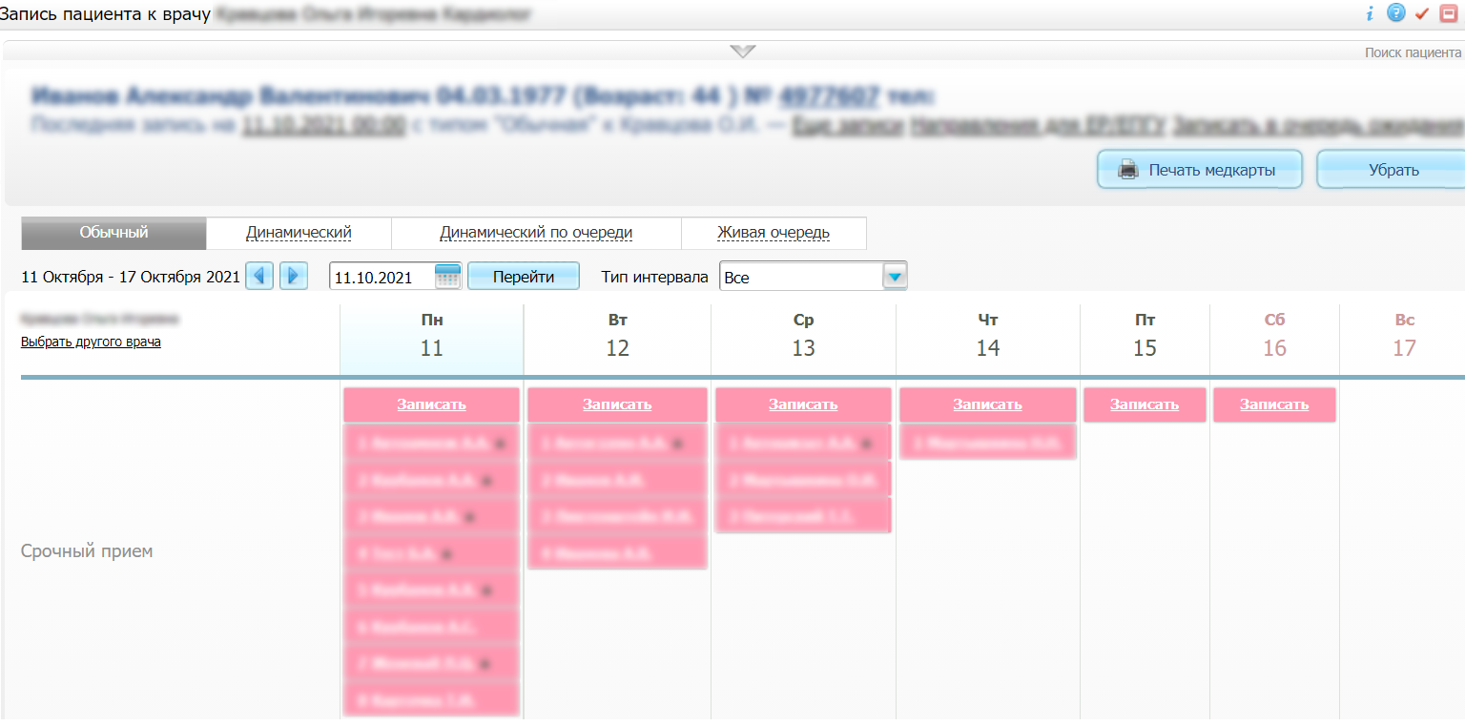
Figure 50 Окно Запись пациента

- перейдите по ссылке "Записать". Откроется окно "Записать пациента";
- выберите нужную услугу. Повторная услуга выбирается из списка услуг врача;
- нажмите на кнопку "Записать". Система выдаст сообщение о записи пациента.

Создание направлений на анализы
У врача поликлиники есть возможность создания направления на анализы. Для этого выполните следующие действия:
- выберите пункт контекстного меню "Направление" на форме "Дневник врача";
- нажмите на кнопку "Новое назначение". Откроется окно "Услуги ЛПУ";
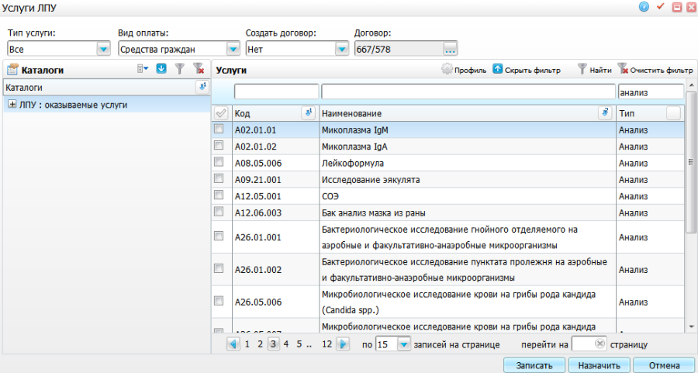
Figure 51 Окно Услуги ЛПУ

- выберите анализ и нажмите кнопку "Назначить". В окне оказания приема назначенный анализ (услуга) отобразится со статусом "Назначен".
Примечание – Если услуга имеет в своем составе другие услуги, то откроется окно "Выбор состава услуг", в котором необходимо установить флажки на нужные исследования, выбрать их кратность и нажать на кнопку "Подтвердить".

Создание направления на исследование
У врача поликлиники есть возможность создания направления на исследование. Для этого выполните следующие действия:
- перейдите на вкладку "Направления" в окне "Добавление приема";
- нажмите на кнопку "Направление на исследования". Откроется окно "Заказ исследований";
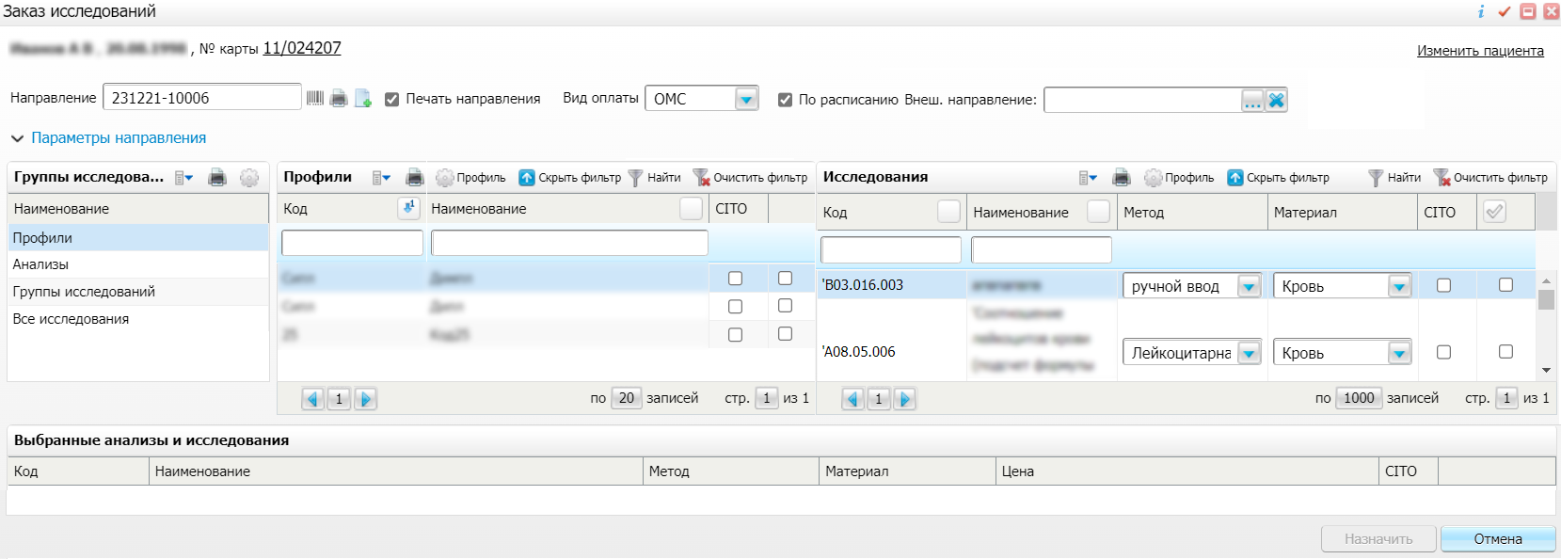
Figure 52 Окно Заказ исследований

Примечание – Данное окно содержит два блока:
- панель поиска для фильтрации по виду оплаты и направлению;
- блок выбора исследований и анализов:
  - "Группы исследований" – в блоке доступна возможность выбрать группу по профилям, анализам, группам исследований либо по всем исследованиям;
  - "Профили" – наименование блока и перечень содержимого изменяется в зависимости от выбора в блоке "Группы исследований";
  - "Исследование" – в блоке отображаются исследования, входящие в состав выбранной группы в блоке "Профили/Анализы/Группы исследований/Все исследования";
  - "Выбранные анализы и исследования" – в блоке отображается список выбранных анализов и исследований с возможностью редактирования значений и удаления из списка. Выбранные анализы и исследования будут отображаться после выбора исследования установкой "флажка" в блоке "Исследования".

- заполните поля поиска пациента;
- нажмите на кнопку "Поиск". Отобразится список пациентов;
- нажмите на ссылку "Выбрать" напротив необходимого пациента;
- выберите группу исследования и необходимое исследование, установив напротив них флажок;
- нажмите на кнопку "Назначить". В окне "Редактирование приема" на вкладке "Направления" отобразится запись о направлении на анализы и исследования.
Если было отмечено флажком поле "Печать направления", то далее будет сформирована и выведена на экран печатная форма направления.
Кнопка "Назначить" становится активной только после установки флажка в блоке "Исследования".
Примечания:
- Если у пациента нет медицинской карты, Система сообщит об этом и предложит создать новую медицинскую карту.
- Если нужный пациент отсутствует в списке, то нажмите на ссылку "Очистить строку поиска" и введите новые поисковые данные. Повторите поиск или нажмите кнопку "Новый пациент".

Добавление внешнего направления
После оказания приема у врача поликлиники есть возможность внесения внешнего направления на форме "Дневник врача". Чтобы добавить внешнее направление выполните следующие действия:
- выберите пункт контекстного меню "Добавить внешнее направление" на форме "Дневник врача". Откроется окно "Внешнее направление: Добавление";
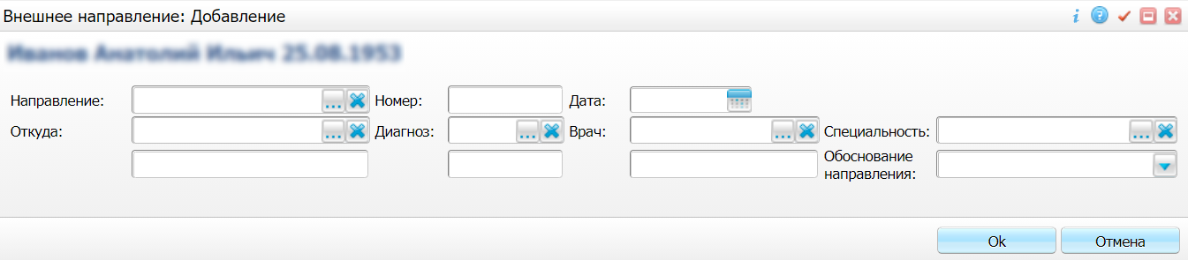
Figure 53 Окно Внешнее направление: Добавление

- заполните поля в открывшемся окне;
Описание полей
Наименование поля | Пояснение
Направление | Для заполнения поля следует нажать на кнопку , после чего откроется окно "Учет внешних направлений". Далее для выбора подходящего значения необходимо дважды нажать на клавишу мыши. Чтобы очистить поле, необходимо нажать на кнопку
Номер | Вводится с клавиатуры
Дата | Дата выбирается с помощью календаря либо вводится с клавиатуры
Откуда | Для заполнения поля следует нажать на кнопку , после чего откроется окно "Список ЛПУ". Далее для выбора подходящего значения необходимо дважды нажать на клавишу мыши. Чтобы очистить поле, необходимо нажать на кнопку
Диагноз | Для заполнения поля следует нажать на кнопку , после чего откроется окно "Справочник МКБ-10". Далее для выбора подходящего значения необходимо дважды нажать на клавишу мыши. Чтобы очистить поле, необходимо нажать на кнопку
Врач | Для заполнения поля следует нажать на кнопку , после чего откроется окно "Сотрудники". Далее для выбора подходящего значения необходимо дважды нажать на клавишу мыши. Чтобы очистить поле, необходимо нажать на кнопку
Специальность | Для заполнения поля следует нажать на кнопку , после чего откроется окно "Специальности". Далее для выбора подходящего значения необходимо дважды нажать на клавишу мыши. Чтобы очистить поле, необходимо нажать на кнопку
Обоснование направления | Выбирается значение из выпадающего списка
Table 25 Описание полей
- нажмите на кнопку "ОК" после заполнения полей для сохранения направления. Данные будут унаследованы в амбулаторный талон на вкладку "Основное".
Примечание – Если внешнее направление было создано в текущем ЛПУ, то в контекстном меню появятся два пункта "Редактировать внешнее направление" и "Удалить внешнее направление". При редактировании внешнего направления данные обновляются в амбулаторном талоне, а при удалении информация о внешнем направлении очищается.

Отмена направления на услугу
У врача поликлиники есть возможность отменить направление пациента на услугу. Для этого выполните следующие действия:
- выберите пункт контекстного меню "Отменить направление" на форме "Дневник врача". Откроется окно "Отмена направления на услугу";
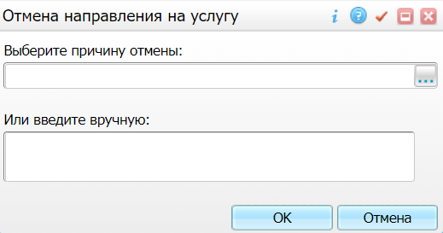
Figure 54 Окно Отмена направления на услугу

Примечание – Отображение окна "Отмена направления на услуги" зависит от выполненных настроек. Настройки выполняются системным администратором.

- заполните поля в окне "Отмена направления на услугу";
Наименование поля | Описание
Выберите причину отмены | Для заполнения поля следует нажать на кнопку , после чего откроется окно "Причины отмены направлений на услуги". Далее для выбора подходящего значения необходимо установить напротив него флажок и нажать на кнопку "Ок"
Или введите вручную | Если нужной причины в справочнике "Причины отмены направлений на услуги" нет, вводится причина с клавиатуры
Table 26 Описание полей
- нажмите на кнопку "ОК" после заполнения полей. Направление на услугу будет отменено.

Печать направлений на анализы
У врача поликлиники имеется возможность печати направлений на анализы и исследования. Для печати выполните следующие действия:
- выберите на вкладке "Направления" пункт контекстного меню "Направление". Откроется окно "Просмотр отчета";
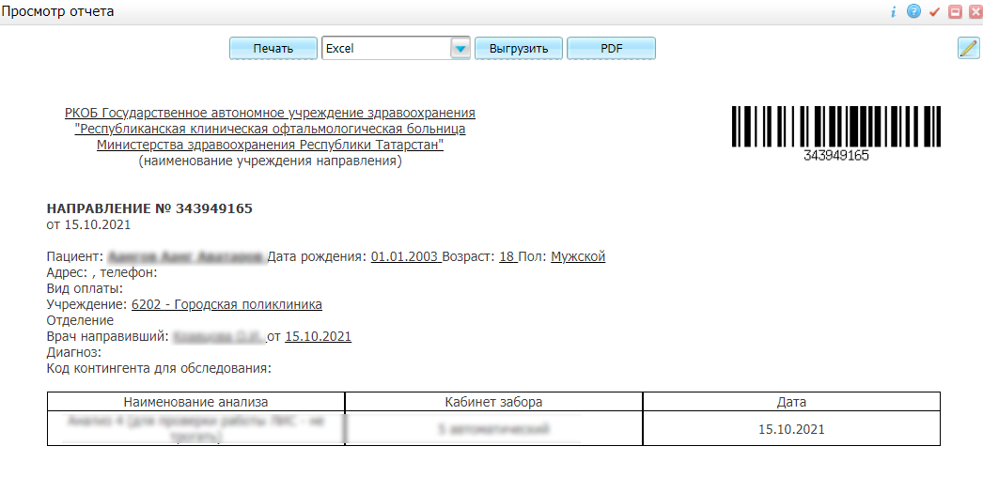
Figure 55 Окно Просмотр отчета

В отчете содержится перечень исследований, которые входят в состав анализа. Под штрих-кодом указан номер заявки.
- выберите одно из доступных действий, нажав на нужную кнопку в верхней части отчета.
Описание доступных действий
  - нажмите на кнопку "Печать" для печати отчета;
  - выберите из выпадающего списка значение "Excel" и нажмите на кнопку "Выгрузить" для выгрузки отчета в Excel;
  - выберите из выпадающего списка значение "Word" и нажмите на кнопку "Выгрузить" для выгрузки отчета в Word;
  - нажмите на кнопку "PDF" для выгрузки отчета в формате .pdf;
  - нажмите на кнопку
для редактирования отчета.

Редактирование проведенного осмотра. Врач поликлиники
У врача поликлиники имеется возможность вносить изменения в проведенный осмотр. Необходимость редактирования проведенного осмотра возникает в следующих случаях:
- пациент был отправлен на обследование, и были получены новые результаты;
- нужна еще одна копия заключения, выписки из медицинской карты или АТ;
- были обнаружены ошибки;
- смерть пациента.
Примечание – Чтобы отредактировать результат оказанной услуги другим пользователем, необходимо наличие права "Редактирование чужих результатов". Права настраиваются системным администратором.

Чтобы изменить данные в посещении пациента выполните следующие действия:
- нажмите на ссылку "Редактировать" в строке с фамилией пациента. Откроется окно "Редактирование приема";
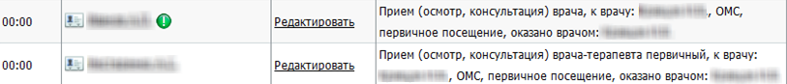
Figure 56 ссылка Редактировать на форме Дневник врача

- измените данные и нажмите на кнопку "Применить"/"Сохранить".

Редактирование данных в случае смерти пациента
Для редактирования данных в случае смерти пациента необходимо выполнить следующие действия:
- нажмите на ссылку "Редактировать". Откроется окно "Редактирование приема";
- перейдите на вкладку "Направления" и нажмите на кнопку "Новое назначение", откроется окно "Услуги ЛПУ";
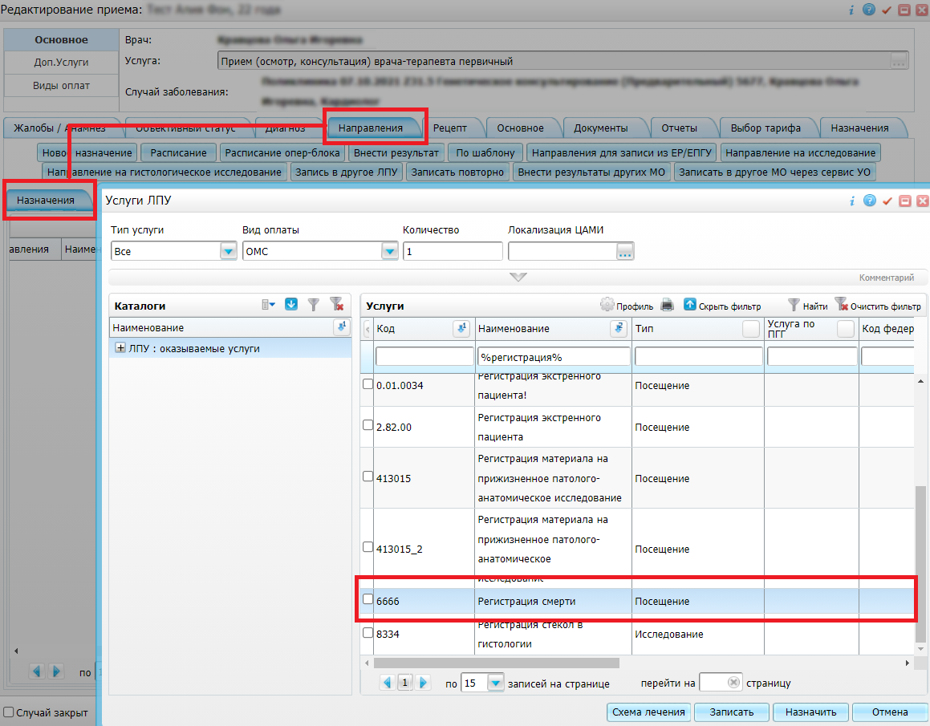
Figure 57 Окно Услуги ЛПУ

- выберите наименование услуги "Регистрация смерти" в открывшемся окне двойным нажатием на кнопку мыши. Откроется окно "Добавление приема";
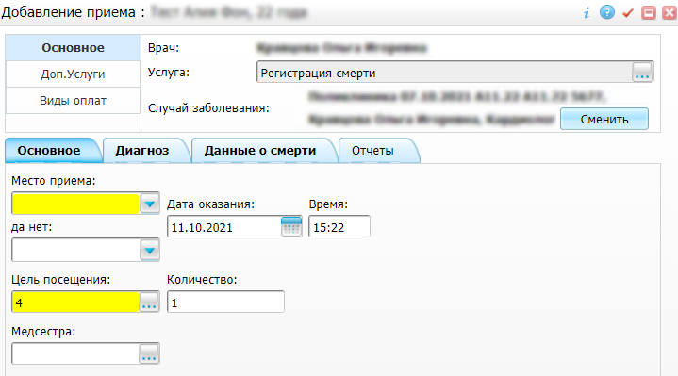
Figure 58 Окно Добавление приема

- заполните на вкладках обязательные поля для регистрации смерти пациента;
Описание обязательных полей
Наименование поля | Пояснение
Основное | Содержит поля, описанные ниже
Место приема | Выбрать значение из выпадающего списка
Цель посещения | Для заполнения поля следует нажать на кнопку , после чего откроется окно "Цель посещения". Далее для выбора подходящего значения необходимо установить напротив него флажок и нажать на кнопку "Ок".
Диагноз | Содержит поля, описанные ниже
МКБ | Для заполнения поля следует нажать на кнопку , после чего откроется окно "МКБ-10". Далее для выбора подходящего значения необходимо дважды нажать на кнопку мыши.
Данные о смерти | Содержит поля, описанные ниже
Тип документа о смерти | Выбрать значение из выпадающего списка
Серия документа | Вводится с клавиатуры
Номер документа | Вводится с клавиатуры
Дата и время смерти | Выбирается из календаря с помощью кнопки
Table 27 Описание обязательных полей
- нажмите на кнопку "Применить" либо "Сохранить" для сохранения внесенных данных. Данные сохранятся в карте пациента и АТ.

Закрытие случая заболевания. Врач поликлиники
Для закрытия случая заболевания выполните следующие действия:
- выберите пункт главного меню "Рабочие места" → "Дневник". Откроется форма "Дневник";
- перейдите по ссылке "Оказать" в столбце "Ссылка". Откроется окно "Выбор случая заболевания";
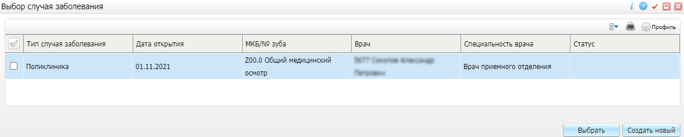
Figure 59 Окно Выбор случая заболевания

Примечание – Окно "Выбор случая заболевания" является дополнительным и содержит в себе перечень случаев заболевания. Отображение данного окна настраивается администратором системы.

- создайте новый случай заболевания с помощью кнопки "Создать новый" в открывшемся окне ли выберите существующий случай из списка, установив напротив него флажок и нажав на кнопку "Выбрать". Откроется окно "Добавление приема";
- заполните обязательные поля в открывшемся окне, включая "Исходы обращений" и "Результат обращения";
Примечание – Варианты значений могут меняться в зависимости от случая заболевания и выполненных настроек. Отображение вариантов значений настраивается системным администратором.

- нажмите на кнопку "Сохранить" после заполнения полей для закрытия случая.
Примечание – Если исход обращения является завершающим, автоматически устанавливается флажок "Случай закрыт" в окне "Добавление приема". Отображение данного параметра настраивается системным администратором.

При открытии окна редактирования приема, относящегося к закрытому случаю заболевания появится системное сообщение "Выбранный случай обращения закрыт, продолжить?".
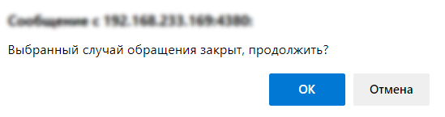
Figure 60 Системное сообщение

Примечание – Возможность открытия закрытых случаев заболевания, а так же отображение системного сообщения настраивается системным администратором.

При нажатии на кнопку "ОК" откроется окно "Редактирование приема".
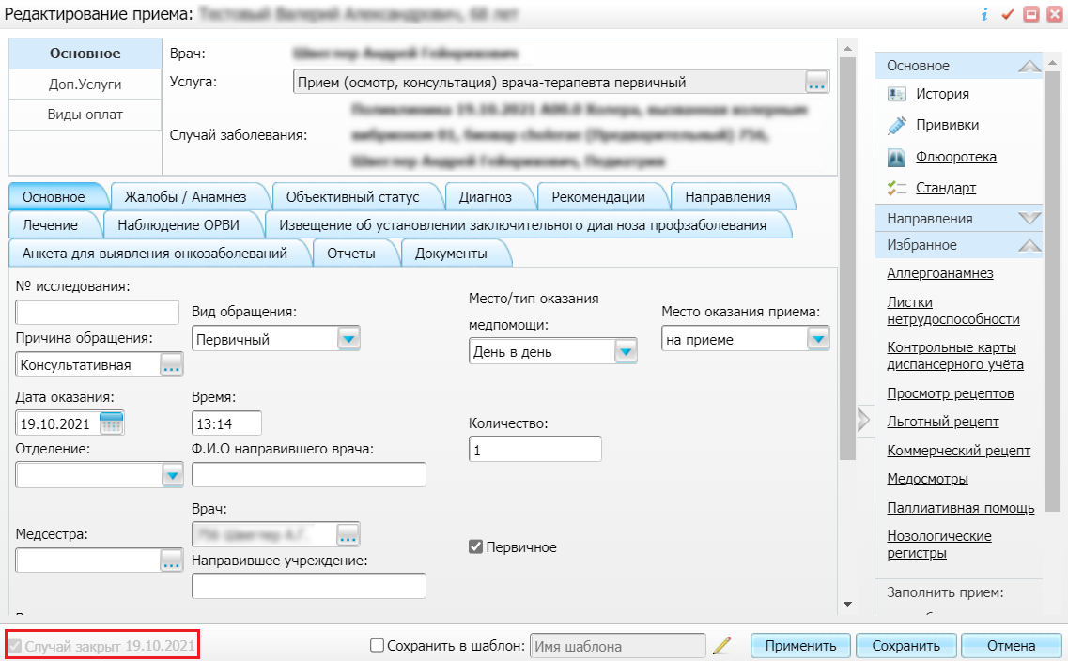
Figure 61 Окно Редактирование приема

Закрытие старых открытых случаев заболевания. Врач поликлиники
У врача поликлиники есть возможность принудительного закрытия случаев заболевания. Можно закрывать случаи заболевания текущей или любой другой датой, а также выполнять закрытие случаев заболевания и всех открытых амбулаторных талонов по данному случаю (датой последнего визита).
Чтобы принудительно закрыть случай заболевания выполните следующие действия:
- перейдите в пункт главного меню "Рабочие места" → "Закрытие старых открытых случаев заболевания". Откроется форма "Закрытие старых открытых случаев заболевания";
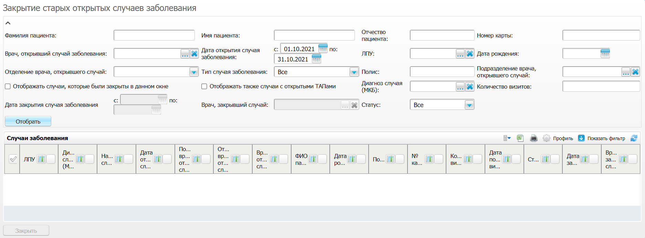
Figure 62 Форма Закрытие старых открытых случаев заболевания

- заполните поля фильтра для поиска нужного случая заболевания;
Описание полей
Наименование поля | Пояснение
Фамилия пациента | Вводится с клавиатуры
Имя пациента | Вводится с клавиатуры
Отчество пациента | Вводится с клавиатуры
Номер карты | Вводится с клавиатуры
Врач, открывший случай заболевания | Для заполнения поля следует нажать на кнопку , после чего откроется окно "Сотрудники". Далее для выбора подходящих значений необходимо установить напротив них флажки и нажать на кнопку "Ок". Чтобы очистить поле, необходимо нажать на кнопку
Дата открытия случая заболевания с: по: | По умолчанию в полях установлены даты начала и конца текущего месяца. При необходимости выбираются другие даты с помощью календаря
ЛПУ | Для заполнения поля следует нажать на кнопку , после чего откроется окно "Основная таблица ЛПУ". Далее для выбора подходящего значения необходимо установить напротив него флажок и нажать на кнопку "Ок". Чтобы очистить поле, необходимо нажать на кнопку
Дата рождения | Выбирается с помощью календаря
Отделение врача, открывшего случай | Выбирается значение из выпадающего списка
Тип случая заболевания | По умолчанию в поле установлен статус "Все". При необходимости выбирается значение из выпадающего списка
Полис | Вводится с клавиатуры
Подразделение врача, открывшего случай | Для заполнения поля следует нажать на кнопку , после чего откроется окно "Подразделение ЛПУ". Далее для выбора подходящего значения необходимо установить напротив него флажок и нажать на кнопку "Ок". Чтобы очистить поле, необходимо нажать на кнопку
Отображать случаи, которые были закрыты в данном окне | Устанавливается флажок в данном поле при необходимости отображения случаев, закрытых в данном окне
Отображать также случаи с открытыми ТАПами | Устанавливается флажок в данном поле при необходимости отображения случаев с открытыми ТАП
Диагноз случая (МКБ) | Для заполнения поля следует нажать на кнопку , после чего откроется окно "Справочник МКБ-10". Далее для выбора подходящего значения необходимо установить напротив него флажок и нажать на кнопку "Ок". Чтобы очистить поле, необходимо нажать на кнопку
Количество визитов | Вводится с клавиатуры
Дата закрытия случая заболевания с: по: | Данное поле доступно для заполнения только при установленном флажке в поле "Отображать случаи, которые были закрыты в данном окне". Выбираются даты с помощью календаря
Врач, закрывший случай | Данное поле доступно для заполнения только при установленном флажке в поле "Отображать случаи, которые были закрыты в данном окне". Для заполнения поля следует нажать на кнопку , после чего откроется окно "Сотрудники". Далее для выбора подходящего значения необходимо установить напротив него флажок и нажать на кнопку "Ок". Чтобы очистить поле, необходимо нажать на кнопку
Статус | Выбирается значение из выпадающего списка
Table 28 Описание полей
- нажмите на кнопку "Отобрать". На форме отобразятся записи, удовлетворяющие параметрам фильтра;
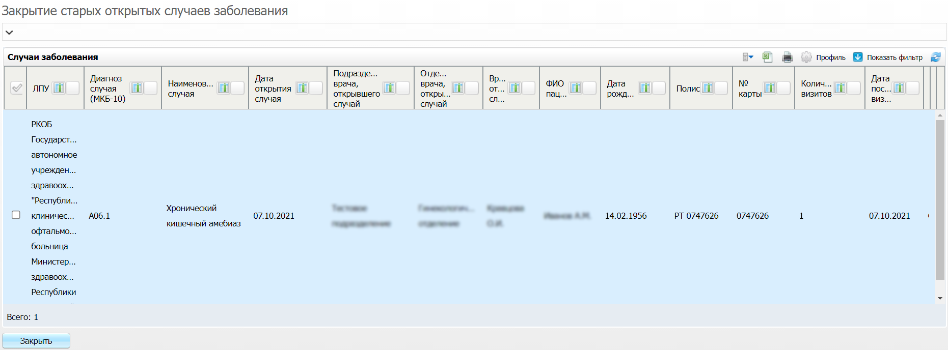
Figure 63 Форма Закрытие старых открытых случаев заболевания

- выделите запись и нажмите на кнопку "Закрыть" либо выберите пункт контекстного меню "Закрыть". Откроется окно выбора способа закрытия случая заболевания;
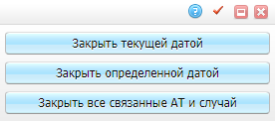
Figure 64 Окно выбора способа закрытия случая заболевания

- выберите способ закрытия случая заболевания, с помощью одной из кнопок в окне;
Наименование кнопки | Пояснение
Закрыть текущей датой | При нажатии на кнопку случай заболевания будет закрыт текущей датой
Закрыть определенной датой | При нажатии на кнопку откроется окно для указания даты. В открывшемся окне необходимо выбрать дату из календаря и нажать на кнопку "Ок"
Закрыть все связанные АТ и случай | При нажатии на кнопку откроется окно "Закрытие ТАПов". В открывшемся окне необходимо выбрать значения в полях "Исход обращения" и "Результат обращения" из справочников с помощью кнопки и нажать на кнопку "Ок"
Table 29 Описание кнопок
После нажатия на одну из перечисленных кнопок откроется окно подтверждения действия.
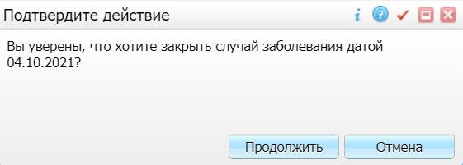
- нажмите на кнопку "Продолжить" в открывшемся окне. Случай заболевания будет закрыт выбранным способом.
Примечания:
- при наличии соответствующих прав можно принудительно закрывать случаи заболевания как свои, так и чужие;
- для массового закрытия случаев заболевания необходимо поставить напротив них флажки и нажать на кнопку "Закрыть";
- чтобы заново открыть случай заболевания, необходимо на его записи выбрать пункт контекстного меню "Открыть".

Просмотр контрольных карт диспансерного учета пациента. Врач поликлиники
У врача поликлиники есть возможность просмотреть контрольные карты пациента из дневника врача. Для этого выполните следующие действия:
- выберите пункт главного меню "Рабочие места" → "Дневник". Откроется форма "Дневник врача";
- выделите строку с нужным пациентом;
- выберите пункт контекстного меню "Контрольные карты диспансерного учета". Откроется окно "Контрольные карты пациента", в котором отображаются все контрольные карты пациента.
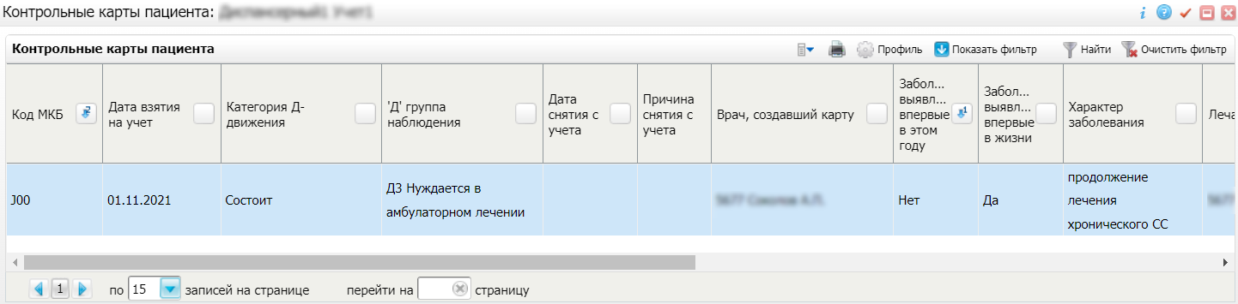
Figure 65 Контрольные карты пациента

Примечания:
- в поле "Дата последней явки" отображается дата последнего визита, оказанного в рамках данного случая заболевания;
- в поле "Дата следующей назначенной явки" отображается самая ранняя дата, на которую записан пациент в рамках случая заболевания, которая больше даты последней явки.

С помощью контекстного меню можно добавить, редактировать и удалить контрольную карту. Подробное описание представлено в руководстве пользователя "Диспансерный учет".

Взаимодействие визитов и контрольной карты диспансерного учета. Врач поликлиники
Для врача поликлиники в Системе реализованы функции по взаимодействию визитов и контрольных карт, позволяющие сохранять в контрольной карте параметры диспансерного учета, установленные врачом во время посещения. Для этого выполните следующие действия:
- выберите пункт главного меню "Рабочие места" → "Дневник". Откроется форма "Дневник врача";
- перейдите по ссылке "Оказать" в строке с необходимым пациентом. Откроется окно оказания услуги;
- перейдите на вкладку "Диагноз" для проведения приема;
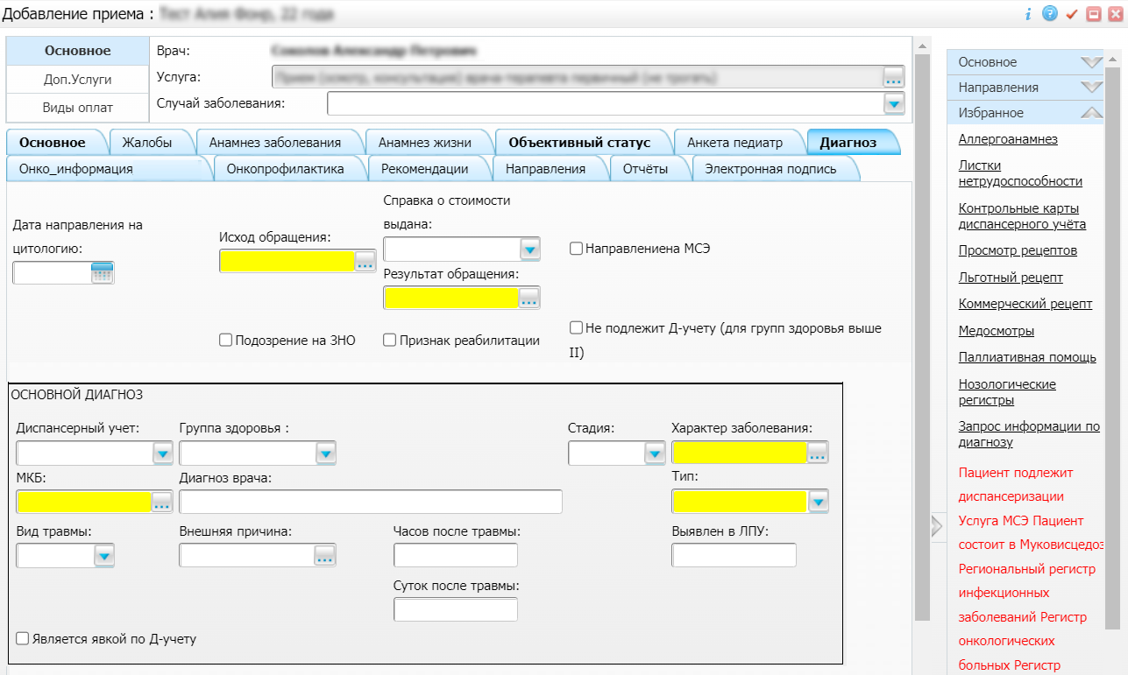
Figure 66 Окно Добавление приема

Примечание – Если была установлена связь с контрольной картой и данная контрольная карта актуальна на дату оказания текущего визита, то на вкладку "Диагнозы" данные из контрольной карты подтянутся автоматически. Если же контрольная карта на дату оказания текущего визита закрыта, то появится информационное сообщение: "Невозможно связать текущий визит с контрольной картой, так как она закрыта".

- заполните поля на вкладке "Диагноз";
Описание полей
Наименование поля | Обязательность | Пояснение
МКБ |  | Для заполнения поля следует нажать на кнопку , после чего откроется окно "МКБ-10". Далее для выбора подходящего значения необходимо дважды нажать на кнопку мыши
Тип диагноза |  | Выбирается значение из выпадающего списка
Группа здоровья |  | Выбирается значение из выпадающего списка
Категория пациента |  | Выбирается значение из выпадающего списка
Характер заболевания |  | Для заполнения поля следует нажать на кнопку , после чего откроется окно "Характер заболевания". Далее для выбора подходящего значения необходимо установить напротив него флажок и нажать на кнопку "Ок"
Является явкой по Д-учету |  | Устанавливается флажок для включения параметра. Если в шаблоне визита не настроено наследование или для текущего пациента нет данных по этому случаю заболевания, произойдет автоматический подбор открытой контрольной карты:  - если у пациента уже есть открытая контрольная карта, то подтянутся значения из полей "Категория движения", "Д-группа" и "Характер заболевания" (если они заполнены в контрольной карте);  - если у пациента ещё нет контрольной карты, появится системное сообщение о создании новой контрольной карты (подробное описание представлено в разделе "Рабочее окно Контрольные карты диспансерного учета пациентов")
Table 30 Описание полей
- нажмите на кнопку "Применить" либо "Сохранить" для сохранения внесенных данных. Данные сохранятся в контрольной карте и АТ.
Постановка пациента на диспансерный учет
У врача поликлиники в рамках медосмотра пациентов также имеется возможность постановки пациента на диспансерный учет. Для постановки пациента на учет из карты медосмотра выполните следующие действия:
- перейдите по ссылке "Оказать" на форме "Дневник врача";
- перейдите на вкладку "Диагноз";
- установите флажок: "Является явкой по Д-учету";
- подтвердите действие в открывшемся окне. При нажатии на кнопку "Продолжить" откроется окно добавления контрольной карты;
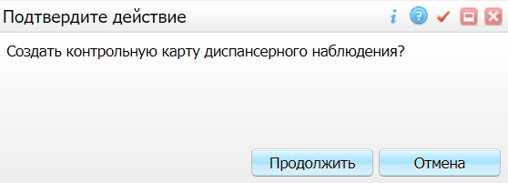
Figure 67 Окно системного сообщения

Основные данные контрольной карты ("Дата взятия на учет", "Шифр МКБ-10", "Категория Д-наблюдения", "Группа Д-учета") заполняются значениями, указанными на визите. После сохранения контрольной карты происходит сохранение визита.
Примечание – При нажатии на кнопку "Отмена" визит сохраняется.

- заполните необходимые поля в окне "Контрольная карта; добавление";
- нажмите на кнопку "Сохранить". Откроется окно "План Д-наблюдения: Исполнение";
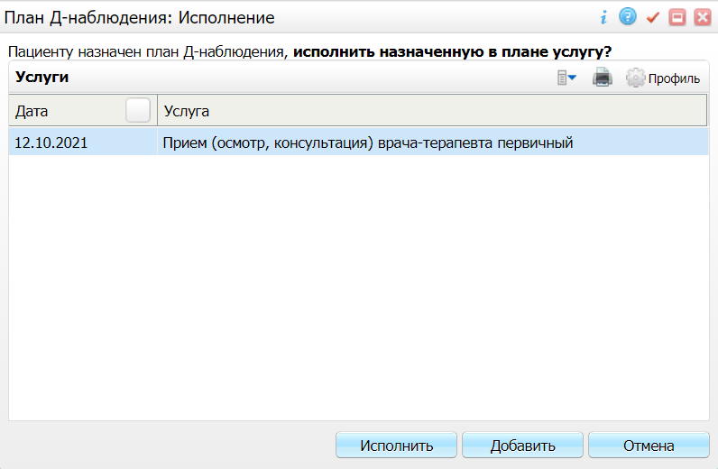
- нажмите на кнопку "Исполнить". Данная услуга будет добавлена в контрольные карты пациента.

Формирование отчетов. Врач поликлиники
- Журнал записи рентгенологических исследований
- Лист для записи заключительных (уточненных) диагнозов медицинской карты амбулаторного больного
- Форма 072/у Санаторно-курортная карта
- Отчеты "ИС на медицинское вмешательство" и "Отказ от медицинского вмешательства"

Журнал записи рентгенологических исследований
У врача поликлиники есть возможность просмотра и печати журнала записи рентгенологических исследований. Для формирование отчетной формы выполните следующие действия:
- перейдите в пункт главного меню "Отчеты" → "Разное" → "Журнал записи рентгенологических исследований". Откроется окно "Просмотр отчета";
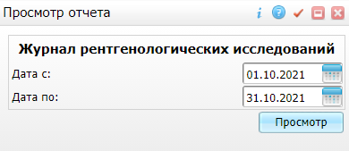
Figure 68 Окно Просмотр отчета

- заполните поля "Дата с" и "Дата по";
- нажмите на кнопку "Просмотр". Откроется окно просмотра отчета.
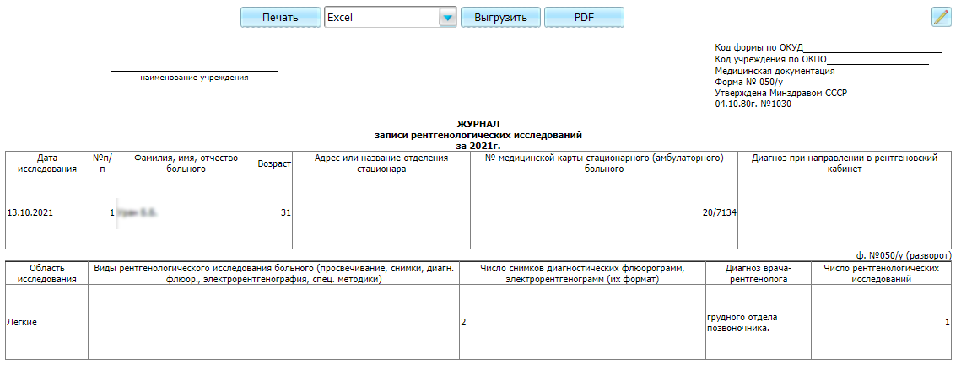
Figure 69 Просмотр отчета

- выберите одно из доступных действий, нажав на нужную кнопку в верхней части отчета.
Описание доступных действий
  - нажмите на кнопку "Печать" для печати отчета;
  - выберите из выпадающего списка значение "Excel" и нажмите на кнопку "Выгрузить" для выгрузки отчета в Excel;
  - выберите из выпадающего списка значение "Word" и нажмите на кнопку "Выгрузить" для выгрузки отчета в Word;
  - нажмите на кнопку "PDF" для выгрузки отчета в формате .pdf;
  - нажмите на кнопку для редактирования отчета.

Лист для записи заключительных (уточненных) диагнозов медицинской карты амбулаторного больного
У врача поликлиники имеется возможность формирования отчета "Лист для записи заключительных (уточненных) диагнозов медицинской карты амбулаторного больного". Для этого выполните следующие действия:
- вызовите контекстное меню в окне "Дневник врача";
- выберите пункт "Отчеты" → "Лист для записи заключительных (уточненных) диагнозов". Откроется окно просмотра отчета.
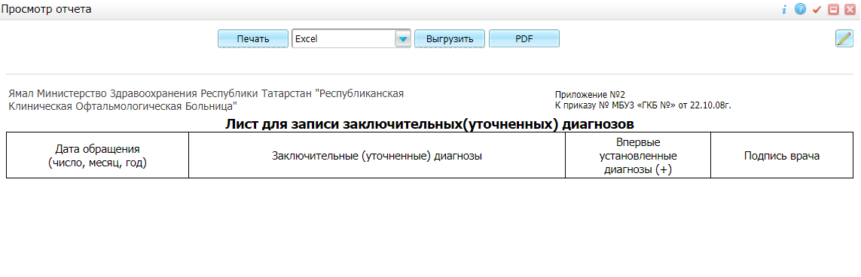
Figure 70 Окно Просмотр отчета

- выберите одно из доступных действий, нажав на нужную кнопку в верхней части отчета.
Описание доступных действий:
  - нажмите на кнопку "Печать" для печати отчета;
  - выберите из выпадающего списка значение "Excel" и нажмите на кнопку "Выгрузить" для выгрузки отчета в Excel;
  - выберите из выпадающего списка значение "Word" и нажмите на кнопку "Выгрузить" для выгрузки отчета в Word;
  - нажмите на кнопку "PDF" для выгрузки отчета в формате .pdf;
  - нажмите на кнопку для редактирования отчета.

Форма 072/у Санаторно-курортная карта
В Системе реализована форма № 072/у "Санаторно-курортная карта", утвержденная приказом Минздрава РФ от 15.12.2014 N 834н "Об утверждении унифицированных форм медицинской документации, используемых в медицинских организациях, оказывающих медицинскую помощь в амбулаторных условиях, и порядков по их заполнению". Данный отчет формируется из шаблона приема, подключенного к услуге с наименованием "Врачебная комиссия по направлению на санаторно-курортное лечение (формы 072/у, 076/у)". Чтобы сформировать и распечатать отчет выполните следующие действия:
- перейдите в пункт главного меню "Рабочие места" → "Дневник". Откроется форма "Дневник врача";
- выберите пункт контекстного меню "Направления". Откроется окно "Направления";
- нажмите на кнопку "Внести результат". Откроется окно "Услуги, оказываемые врачом";
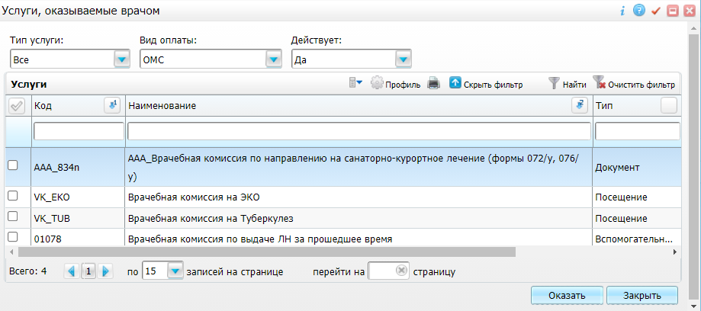
Figure 71 Окно Услуги оказываемые врачом

- выберите услугу с наименованием "Врачебная комиссия по направлению на санаторно-курортное лечение (формы 072/у, 076/у)" и нажмите на кнопку "Оказать". Откроется окно "Добавление приема".
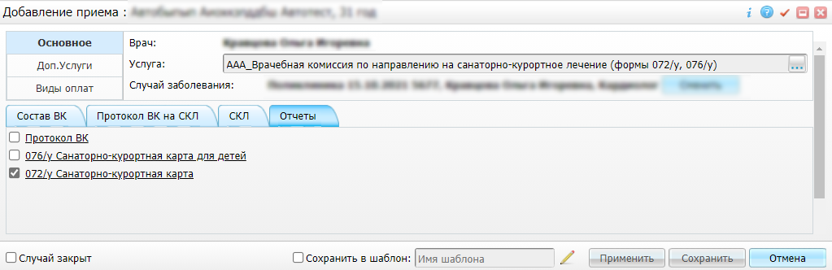
Figure 72 Окно Добавления приема вкладка Отчеты

- внесите необходимую информацию в открывшемся окне;
- перейдите на вкладку "Отчеты". Слева от необходимого отчета установите флажок и нажмите на кнопку "Сохранить". Откроется окно "Просмотр отчетов";
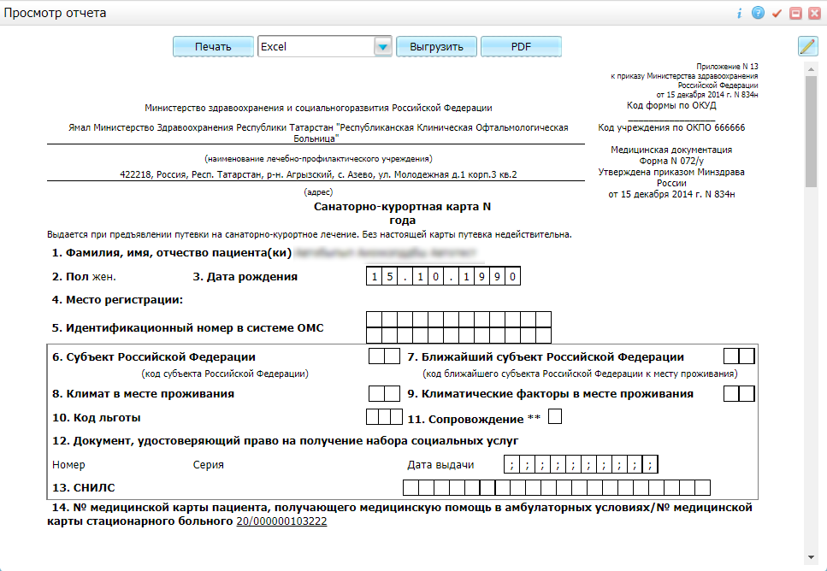
Figure 73 Окно Просмотр отчета

- выберите одно из доступных действий, нажав на нужную кнопку в верхней части отчета.
Описание доступных действий
  - нажмите на кнопку "Печать" для печати отчета;
  - выберите из выпадающего списка значение "Excel" и нажмите на кнопку "Выгрузить" для выгрузки отчета в Excel;
  - выберите из выпадающего списка значение "Word" и нажмите на кнопку "Выгрузить" для выгрузки отчета в Word;
  - нажмите на кнопку "PDF" для выгрузки отчета в формате .pdf;
  - нажмите на кнопку для редактирования отчета.

Отчеты "ИС на медицинское вмешательство" и "Отказ от медицинского вмешательства"
У врача поликлиники есть возможность просмотра и печати отчетов "ИС на медицинское вмешательство" и "Отказ от медицинского вмешательства". Данные отчеты формируются согласно приказу МЗ РФ от 12,11,2021 N 1051н "Об утверждении Порядка дачи информированного добровольного согласия на медицинское вмешательство и отказа от медицинского вмешательства, формы информированного добровольного согласия на медицинское вмешательство и формы отказа от медицинского вмешательства" (вместе с "Порядком дачи информированного добровольного согласия на медицинское вмешательство и отказа от медицинского вмешательства в отношении определенных видов медицинских вмешательств") (зарегистрировано в Минюст России 25.11.2021 N 65977).

ИС на медицинское вмешательство
Для формирование отчета "ИС на медицинское вмешательство" выполните следующие действия:
- перейдите в пункт главного меню "Рабочие места" – "Дневник". Откроется форма "Дневник врача";
- выделите необходимую запись и выберите пункт контекстного меню "Отчеты" – "Инф. согласия" – "ИС на медицинское вмешательство". Откроется окно просмотра отчета;
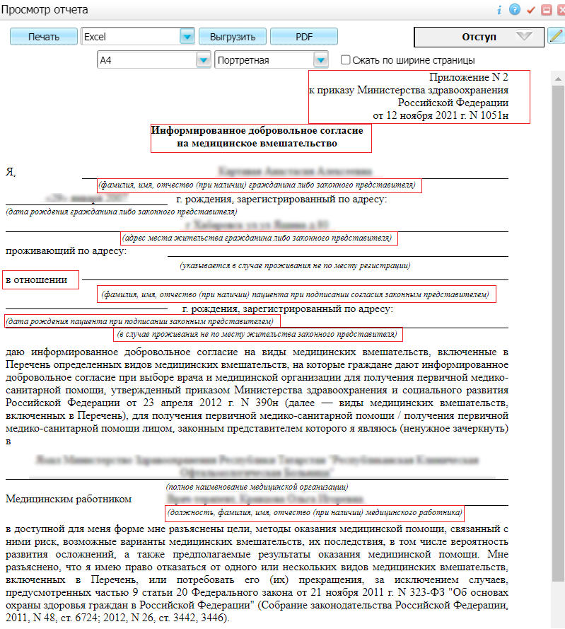
- выберите одно из доступных действий, нажав на нужную кнопку в верхней части отчета.
Описание доступных действий
  - нажмите на кнопку "Печать" для печати отчета;
  - выберите из выпадающего списка значение "Excel" и нажмите на кнопку "Выгрузить" для выгрузки отчета в Excel;
  - выберите из выпадающего списка значение "Word" и нажмите на кнопку "Выгрузить" для выгрузки отчета в Word;
  - нажмите на кнопку "PDF" для выгрузки отчета в формате .pdf;
  - нажмите на кнопку для редактирования отчета.

Отказ от медицинского вмешательства
Для формирование отчета "Отказ от медицинского вмешательства" выполните следующие действия:
- перейдите в пункт главного меню "Рабочие места" – "Дневник". Откроется форма "Дневник врача";
- выделите необходимую запись и выберите пункт контекстного меню "Отчеты" – "Отказ от медицинского вмешательства". Откроется окно просмотра отчета;
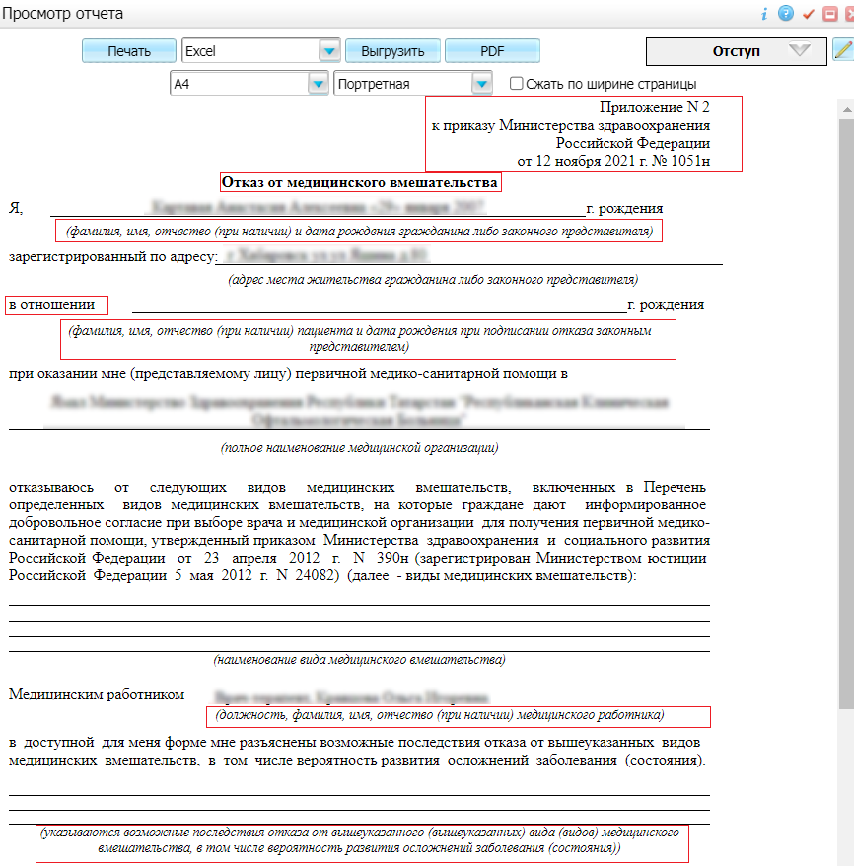
Figure 74 Отказ от медицинского вмешательства (ДЗ ТО)

- выберите одно из доступных действий, нажав на нужную кнопку в верхней части отчета.
Описание доступных действий
  - нажмите на кнопку "Печать" для печати отчета;
  - выберите из выпадающего списка значение "Excel" и нажмите на кнопку "Выгрузить" для выгрузки отчета в Excel;
  - выберите из выпадающего списка значение "Word" и нажмите на кнопку "Выгрузить" для выгрузки отчета в Word;
  - нажмите на кнопку "PDF" для выгрузки отчета в формате .pdf;
  - нажмите на кнопку для редактирования отчета.

